ESCUELA SUPERIOR POLITÉCNICA DEL LITORAL


FACULTAD DE ECONOMÍA Y NEGOCIOS

PROYECTO DE INVERSIÓN PARA LA IMPORTACIÓN Y COMERCIALIZACIÓN DE LA LÍNEA DE MALETERÍA Y ACCESORIOS DE VESTIR EN LA CIUDAD DE GUAYAQUIL

Tesis de Grado

Previa la Obtención del Título de:
Economista con Mención en Gestión Empresarial

Presentado por:
Santiago David Muñoz Rivadeneira
César Augusto Paladines Pincay
Ana María Rodríguez Valarezo

Guayaquil – Ecuador
2012

DEDICATORIA

A mi familia, por la lucha de cada día para poder lograr mis metas y objetivos.
Santiago David Muñoz Rivadeneira

A mi familia, en especial a mi madre, por todo su apoyo incondicional.
César Augusto Paladines Pincay

A mis padres, por todos los sacrificios realizados para que pueda cumplir mis sueños.
Ana María Rodríguez Valarezo

AGRADECIMIENTO

A mi familia por su apoyo incondicional, a todos los profesores que me han formado como profesional y persona, en especial al Econ. Pedro Gando por ser nuestro guía del proyecto y parte fundamental de mi carrera. A mis compañeros, Cesar que formo gran parte de mi carrera universitaria y Ana María que me ha brindado su apoyo incondicionalmente con mucho cariño.
Santiago David Muñoz Rivadeneira

Al Econ. Pedro Gando, por toda la ayuda brindada en la realización de este proyecto. A todos mis maestros. A mis compañeros de proyecto, Ana María y Santiago. A todos los que de alguna u otra manera me apoyaron para que pudiera culminar este proyecto y mi carrera universitaria.
César Augusto Paladines Pincay

A mi familia por su confianza y apoyo, al Ec. Pedro Gando por su colaboración, sus conocimientos impartidos y por ser el guía de nuestro proyecto, a mis compañeros de grupo Cesar y especialmente Santiago por toda su comprensión, ayuda y trabajo, y a Dios por permitirme dar un paso más en mi vida.
Ana María Rodríguez Valarezo

TRIBUNAL DE GRADUACIÓN

___________________________________
Ing. Patricia Valdiviezo Valenzuela
Presidente del Tribunal

___________________________________
Econ. Pedro Gando Cañarte
Director de Tesis

DECLARACIÓN EXPRESA

“La responsabilidad por los hechos, ideas y doctrinas expuestas en este proyecto me corresponden exclusivamente, y el patrimonio intelectual de la misma a la ESCUELA SUPERIOR POLITECNICA DEL LITORAL”

___________________________________
Santiago David Muñoz Rivadeneira

___________________________________
César Augusto Paladines Pincay

___________________________________
Ana María Rodríguez Valarezo

Contenido
CAPÍTULO 1: INTRODUCCIÓN 14
1.1. Resumen Ejecutivo del Proyecto 14
1.2. Planteamiento del Problema 15
1.3. Justificación 17
1.4. Marco de Referencia 18
1.5 Objetivo General 19
1.6 Objetivos Específicos 19
1.7. Metodología 19
A. Diseño y Técnicas de Recolección de Información 19
B. Población y Muestra 20
C. Técnicas de Análisis 21
1.8. Características del Producto 21
1.8.1. Definición del Producto 21
1.8.2. Naturaleza del Producto 26
CAPÍTULO 2: ESTUDIO DE MERCADO 28
2.1. Análisis de la Oferta 28
2.1.1. Amenaza de Nuevos Competidores 28
2.1.2. Rivalidad en la Competencia 29
2.2. Análisis de la Demanda 30
2.2.1. Clasificación de la Demanda 30
2.2.2. Potenciales Clientes 32
2.2.3. Estimación de la Demanda por Líneas de Producto 33
2.2.4. Resumen de la Demanda 38
2.3. Análisis de los Precios 38
2.3.1. Análisis del Sector 40
2.3.2. Tendencias Económicas 40
2.3.3. Tendencias Socio – Económicas 41
2.3.4. Barreras de Entrada 41
2.3.5. Barreras de Salida 42
2.4. Comercialización del Servicio 42
2.4.1. Promoción y Comunicación 43
2.4.2. Posibles Formas de Estimular el Interés 44
2.4.3. Distribución 45
2.5. Marketing Estratégico 45
2.5.1. Planteamiento de Estrategias 45
2.5.2. Matriz B.C.G. 46
2.6. Investigación de Mercado 47
2.6.1. Definición del Problema 47
2.6.2. Definición de Objetivos 47
2.6.3. Determinación de las Necesidades de Información 48
2.6.4. Determinación de las Fuentes de Información 49
2.6.5. Formulación de Hipótesis 50
2.6.6. Requisitos de la Investigación 51
2.6.7. Selección de la Técnica de Muestreo 51
2.6.8. Determinación del Tamaño de la Muestra 52
2.6.9. Método de Recolección de Datos 53
2.6.10. Formato de la Encuesta 53
2.7. Conclusiones 67
2.8. Recomendaciones 68
CAPÍTULO 3: ESTUDIO TÉCNICO 70
3.1. Proceso de Importación 70
3.1.1. Requisitos para Importar 70
3.1.2. Procedimiento Aduanero de Importación de Mercadería 71
3.1.3. Procedimiento de Des – aduanización 72
3.1.4. Tributos de Comercio Exterior 73
3.1.5. Determinación del Tamaño de la Importación 74
3.1.6. Volumen y Costos por Contenedor 75
3.1.7. Costos por Contenedor 76
3.2. Determinación del Tamaño…………………………………………………………………………………..79
3.2.1. Tamaño de las Instalaciones 79
3.2.2. Capacidad de Diseño y Máxima 82
3.3. Estudio de Localización 82
3.3.1. Factores de Localización 83
3.3.2. El Método de Brown y Gibson 83
3.4. Conclusiones 87
CAPÍTULO 4: ESTUDIO ORGANIZACIONAL 88
4.1. Misión 88
4.2. Visión 88
4.3. Organigrama 89
4.4. Descripción de cargos 90
4.5. Definición de Sueldos y Salarios 92
4.6. Controles Internos 92
CAPÍTULO 5: ESTUDIO FINANCIERO 94
5.1. Estimación de Costos 94
5.1.1. Elementos básicos 94
5.1.2. Costos variables 96
5.1.3. Costos Fijos. 96
5.1.4. Análisis Costo – volumen – utilidad. 97
5.2. Inversiones del Proyecto 99
5.2.1. Inversión Inicial 99
5.2.2. Capital de trabajo: Método del Déficit Acumulado 100
5.2.3. Estructura de Capital 102
5.3. Ingresos del Proyecto 103
5.3.1. Ingresos por Venta de Productos 103
5.3.2. Valor de desecho del proyecto. 104
5.4. Tasa de Descuento 105
5.4.1. Modelo CAPM 105
5.5. Flujo de Caja 109
5.5.1. VAN (Valor Actual Neto) 109
5.1.2. (TIR) Tasa Interna de Retorno 110
5.6. Análisis de Sensibilidad Uni – Variable 111
CONCLUSIONES 113
RECOMENDACIONES 114
BIBLIOGRAFIA 115
ANEXOS……………………………………………………………………………………………………………………………117

ÍNDICE DE CUADROS

Cuadro 1: Demanda Proyectada de la Línea Escolar……………………...…34
Cuadro 2: Demanda Proyectada de la Línea Juvenil…………………..……..35
Cuadro 3: Demanda Proyectada de la Línea Vacacional………………….....35
Cuadro 4: Demanda Proyectada de la Línea Viajera……………………..…..36
Cuadro 5: Demanda Proyectada de la Línea Femenina y Ejecutiva……..…37
Cuadro 6: Demanda Proyectada de la Línea de Accesorios……..………….38
Cuadro 7: Demanda Proyectada Total…………..……………………………..38
Cuadro 8: Matriz BCG………………………………..…………………………..46
Cuadro 9: Edad de los Encuestados…………………………...……………….55
Cuadro 10: Frecuencia de Compra por parte de los Encuestados……….....56
Cuadro 11: Preferencia de Localización de los Encuestados…………..……57
Cuadro 12: Número de Líneas Escogidas por los Encuestados………..…...59
Cuadro 13: Motivo de Compra de los Encuestados………………..…………60
Cuadro 14: Preferencia de Localización………………………..………………61
Cuadro 15: Aspectos Elegidos por los Encuestados……………..…………..62
Cuadro 16: Porcentaje Ocupado por Línea en el Contenedor Completo…..75
Cuadro 17: Contenedor de Maletas…………………………..………………..76
Cuadro 18: Costo Total del Contenedor Completo………………..………76-77
Cuadro 19: Costo del Contenedor de Maletas……………………………..….78
Cuadro 20: Opciones de Capacidad de Importación………………..………..80
Cuadro 21: Análisis de las Opciones de Capacidad de Importación..………81
Cuadro 22: Costos Anuales de las Opciones de Localización……………….84
Cuadro 23: Valor Relativo de los Factores Subjetivos……………………..…85
Cuadro 24: Ordenación Jerárquica de las Opciones de Localización…..…..86
Cuadro 25: MPL de las Opciones de Localización……………..……………..86
Cuadro 26: Descripción de Sueldos y Salarios………………..………………92
Cuadro 27: Resumen de demanda…………………………..…………………95
Cuadro 28: Desglose de contenedor………………..………………………….95
Cuadro 29: Desglose de contenedor 2…………………………………..……..96
Cuadro 30: Resumen de Costos…………………………………...……………97
Cuadro 31: Análisis Costo-Volumen-Utilidad………………………..………...99
Cuadro 32: Inversión Inicial del Proyecto………………………..……………100
Cuadro 33: Capital de Trabajo………………………………..………………..101
Cuadro 34: Estructura de Capital…………………………………..………….102
Cuadro 35: Ingresos del Proyecto………………………………………..……103
Cuadro 36: Política de Cobranza……………………………………..……….104
Cuadro 37: Valor de Desecho del Proyecto……………………………….....104
Cuadro 38: Modelo CAPM, Beta tomado de la industria de vestir……..….105
Cuadro 39: Porcentaje de interés que pagan los bonos del tesoro de US.107
Cuadro 40: Rentabilidad Promedio……..……………………………………..108
Cuadro 41: Flujo de Caja……………..…………………………………...109-110
Cuadro 42: Payback……………………………..……………………………...111
Cuadro 43: Análisis de Sensibilidad…………………………………...………112

ÍNDICE DE FIGURAS

Figura 1: Línea Escolar………………………………………….……………….23
Figura 2: Línea Juvenil……………………………………………………………23
Figura 3: Línea Vacacional………………………………………………………24
Figura 4: Línea Viajera……..…………………………………………………….25
Figura 5: Línea Femenina………………..………………………………………25
Figura 6: Línea Ejecutiva………………………………..……………………….26
Figura 7: Línea de Accesorios……………………………………………...……26
Figura 8: Encuesta………………………………………………………………..54
Figura 9: Género de los Encuestados…………………………………………..55
Figura 10: Rango de Edad de los Encuestados……………………………….56
Figura 11: Frecuencia de Compra por parte de los Encuestados…………...57
Figura 12: Preferencia de Localización de los Encuestados…………………58
Figura 13: Número de Líneas Escogidas por los Encuestados……………...59
Figura 14: Motivo de Compra de los Encuestados……………………………60
Figura 15: Preferencia de Localización por Género…………………………..61
Figura 16: Frecuencia de Aspectos elegidos como 1…………………………62
Figura 17: Frecuencia de aspectos elegidos como 2…………………………63
Figura 18: Frecuencia de aspectos elegidos como 3…………………………63
Figura 19: Frecuencia de aspectos elegidos como 4…………………………63
Figura 20: Preferencia Grado 1………………………………………………….64
Figura 21: Preferencia Grado 2………………………………………………….65
Figura 22: Preferencia Grado 3………………………………………………….65
Figura 23: Preferencia Grado 4……………………………..…………………..65
Figura 24: Preferencia Grado 5………………………………………………….66
Figura 25: Preferencia Grado 6………………………………………………….66
Figura 26: Preferencia Grado 7………………………………………………….66
Figura 27: Tamaño del Contenedor……………………………………………..74
Figura 28: Organigrama………………………………………………………….89
Figura 28: Rentabilidad del mercado norteamericano………………………106
Figura 30: Riesgo País………………………………………………………..107

CAPÍTULO 1: INTRODUCCIÓN

Resumen Ejecutivo del Proyecto

El proyecto de inversión para la importación y comercialización de la línea de maletería y accesorios de vestir en la ciudad de Guayaquil, busca analizar la viabilidad de la implementación de una empresa que realice este tipo de actividad comercial, ya que se puede observar que es un mercado que no se encuentra copado en su totalidad.

Mediante un estudio de mercado, se define la necesidad de la implementación del proyecto, así como los factores que engloban toda la ejecución del negocio y lo que demandan los consumidores.

Adicionalmente, se analiza el proceso de importación en general y los beneficios y costos que implica realizarlo; junto con el estudio de la localización idónea que el cliente por comodidad o preferencia requiera para el proyecto.

Posteriormente, se mencionan los requerimientos de personal necesarios al inicio y conforme crezca el proyecto, la estructura organizacional de la compañía junto con las políticas de control y remuneraciones.

Con el estudio financiero se demuestra la factibilidad monetaria de la implementación del proyecto, el retorno que generara el mismo, los niveles de inversión, capital de trabajo y periodo de recuperación del capital con sus respectivos indicadores.

Finalmente, se realizan las respectivas conclusiones y recomendaciones basadas en los estudios realizados durante los cinco capítulos que conforman el proyecto.

Planteamiento del Problema

Es conocido para los residentes de la ciudad de Guayaquil, que se pueden encontrar varios segmentos geográficos donde la afluencia del comercio es mayor; y, de ser el caso, se pueden encontrar productos diferenciados por los precios y servicio en la venta sin existir necesariamente una deficiencia en la calidad de los mismos.

El segmento más marcado dentro del comercio es el ubicado en el centro de la ciudad, y principalmente en el sector denominado “La Bahía”, donde se encuentra todo tipo de productos, de diferente calidad, color, marca y sobre todo a precios muy inferiores a los del mercado en general, se suele asociar a este segmento con las personas de estrato social bajo y medio; ya que, esta zona comercial no es atractiva visualmente para los consumidores. Otra zona de comercio muy importante en la ciudad, es la presente en los diferentes Centros Comerciales donde se encuentra al igual que en el centro de la ciudad mucha diversidad de productos pero con un valor agregado que es el servicio que prestan cada una de las tiendas ofreciendo buenas presentaciones, comodidad y demás agregados que en resumen se traducen en precios más elevados de los productos. Adicionalmente, existen otras zonas comerciales dentro de la ciudad en donde se pueden conseguir todo tipo de productos, pero que no abarcan una cuota de mercado tan significativa como las antes mencionadas.

Se puede resumir entonces que la diferencia entre comprar un bien en un centro comercial y comprar el mismo bien en cualquier otro punto de venta de la ciudad se encuentra básicamente en el precio final que paga el consumidor.

Es con este antecedente, que surge la idea de crear un proyecto para la importación y comercialización de una línea de productos que básicamente sea el punto intermedio entre lo económico pero no confortante de comprar en el sector aglomerado de la ciudad, con la comodidad y precios menos elevados por comprar en los diferentes Centros Comerciales existentes.

Se conoce de igual forma, que el mercado de la importación y comercialización de maletas, presenta una diferenciación similar a la mencionada en los antecedentes, se pueden conseguir productos económicos y de buena calidad en el sector céntrico con las incomodidades que este presenta, o se puede conseguir el mismo tipo de productos (exceptuando las marcas específicas que ciertos comerciantes proveen) en Centros Comerciales con precios más elevados; por tanto, la realización de este proyecto se centrará en la línea de maletería y accesorios de vestir.

Justificación

Dentro de lo observable del mercado de maletas y accesorios de vestir, es notorio que aunque existe una diversidad de comerciantes a pequeña escala, y a pesar de la existencia de empresas importadoras de maletas, hay un espacio que cubrir con respecto a las importaciones directas de estos productos y de forma equivalente, atender al mercado minorista y mayorista al realizar inversiones en un proceso de importación.

Se debe considerar además, que aunque el mercado es competitivo, las empresas que se encargan de la venta al por mayor de la línea de maletería en general es muy reducida mientras que existe un sin número de comercializadoras al por menor.

Es notorio de igual manera, que la demanda de maletas durante el año es muy cíclica, dejando espacios de tiempo en el negocio donde los niveles de ingresos caen abruptamente; sin embargo, la incursión de una línea paralela de productos como lo son los accesorios de vestir sería de mucha ayuda para el giro regular del negocio.

Existen además, varios segmentos del mercado en lo que respecta a maletas y accesorios de vestir, que pueden ser claramente diferenciados y para los cuales existe una necesidad diferente para satisfacer.

Por tanto, el proyecto se realiza con la finalidad de satisfacer a cada rama de los potenciales clientes; por ejemplo, los niños que desean mochilas con diseños infantiles, universitarios que requieren servicios adicionales en sus bolsos e incluso empresarios que buscan combinar elegancia con modernidad en el diseño de un portafolio.

Marco de Referencia

En Guayaquil existen dos segmentos de comerciales bien diferenciados. El primero es el comercio informal, que se encuentra principalmente en el centro de la ciudad; el comercio informal se caracteriza por ofrecer productos, de buena o mala calidad, a precios muy bajos mediante el “regateo”, que hace que los bienes se lleguen a vender a los precios más bajos del mercado, teniendo el cliente que pagar el costo de recibir una mala atención, una comodidad casi nula, o hasta no recibir un comprobante de venta. El otro segmento de mercado es el comercio formal, que se puede encontrar en los centros comerciales, y se caracteriza por la comodidad, el buen servicio al cliente y la seriedad que conlleva una transacción de compra-venta.

Si bien es cierto que en las otras ciudades del país también se pueden adquirir cualquier tipo de maletas o accesorios de vestir, lo que se quiere lograr con este proyecto es posicionar el nombre de la importadora en todo el país para que los comerciantes mayoristas acudan a Guayaquil a comprar para luego vender al consumidor final en sus ciudades.

Pensando en aquellos consumidores, que van desde estudiantes, viajeros, empresarios hasta el público en general, que gustan de comodidad al momento de comprar, de una buena atención al cliente, y de adquirir productos de excelente calidad a precios bajos, es que se quiere implementar el siguiente proyecto de importar una línea de maletería y accesorios de vestir para comercializarlos al por mayor y por menor en la ciudad de Guayaquil.

1.5 Objetivo General

Determinar la factibilidad económica de invertir en un proyecto para la importación de una línea de maletería y accesorios de vestir de buena calidad y que esté al alcance de todos los consumidores, y comercializar la venta tanto al por mayor como al por menor en la ciudad de Guayaquil.

1.6 Objetivos Específicos

- Determinar la existencia de demanda que demuestre la oportunidad de comercializar los productos.

- Realizar un estudio de localización con el fin de encontrar la ubicación adecuada para la ejecución del negocio que brinde satisfacción y comodidad a los clientes y cumpla con las necesidades operativas.

- Demostrar la factibilidad financiera de la implementación del proyecto

- Determinar si es beneficioso para el proyecto realizar importación de productos o adquirirlos localmente.

1.7. Metodología

Diseño y Técnicas de Recolección de Información

Al ser el proyecto la creación de una nueva empresa, la actividad fundamental para iniciar la realización del mismo es obtener datos de empresas comparables en lo que respecta a volúmenes de venta para conocer más el mercado, además realizar un estudio de los competidores, metodologías que aplican, y los tipos de técnicas de ventas y promociones que realizan por las mismas.

La información primaria puede ser obtenida por diferentes metodologías y es básicamente la que indica el estudio financiero; sin embargo, al generar información segundaria esta sería principalmente para obtener datos con respecto a canales de distribución, localización, promociones y publicidad, y demandas potenciales más no de ventas e ingresos reales.

Población y Muestra

La población objetivo y muestras puede tener diferencias en el negocio, ya que al no ser un producto uniforme el que se comercializa, ya que la gama de maletas incluyen desde maletas de viaje hasta cartucheras, existe una población y una muestra incluso para cada producto. Con la finalidad de simplificar dicha investigación, se puede realizar la segmentación de los productos por líneas y definir una población y muestra para cada una de ellas.

La utilización de datos generados por el INEC y en el Ministerio de Educación o el SENECYT que registran la cantidad de jóvenes que se encuentran estudiando tanto en primaria, secundaria e incluso educación de tercer nivel son fundamentales para realizar la estimación de la demanda de las diferentes líneas de productos.

Técnicas de Análisis

Para lograr abarcar en su totalidad el análisis del proyecto de inversión, es necesario realizar un amplio estudio del mercado de maletería y accesorios de vestir, el cual se realizará con la generación de información primaria y secundaria, un estudio de la tecnología necesaria para la implementación de la empresa así como de la estructura organizacional necesaria para que ésta funcione óptimamente, un estudio de la localización de la misma realizado mediante el método de Brown y Gibson y finalmente la evaluación financiera del proyecto mediante el cálculo del Valor Anual Neto y la Tasa Interna de Retorno.

El estudio técnico en este proyecto no es exhaustivo puesto que al ser una empresa importadora y comercializadora, la inversión principal en maquinarias y equipos son irrelevantes ya que es la operatividad del negocio la que incrementa el estudio financiero.

Características del Producto

Definición del Producto

La línea de maletería, comprende una muy amplia gama de productos de los cuales existen sub – clasificaciones para cada uno de ellos. Normalmente, se suelen agrupar por el tipo de objetos que almacenan, generándose líneas de productos dentro del mercado de las maletas: existe por ejemplo, la línea de mochilas que son utilizadas para guardar artículos educativos en general y dentro de la misma, aparecen los segmentos para cada tipo de necesidad que se presenta, teniendo las mochilas infantiles que como característica principal tienen los diseños para los niños, las juveniles utilizadas generalmente en la sección secundaria que suelen ser más resistentes y tienen mayor espacio para albergar todos los implementos que se requiere a esa edad, y las universitarias que además de su funcionalidad buscan tener un atractivo visual mayor que las antes mencionadas.

Existe de igual forma, la línea de bolsos, portafolios, maletas, canguros y loncheras las cuales, al igual que las mochilas, tienen una sub – clasificación particular para cada una de ellas, considerando su tamaño, segmento de edad al que se dirige, diseño y diferentes parámetros que pueden ampliar considerablemente la gama de productos.

Al tener una gran variedad de productos, se debe considerar que existe una demanda para cada uno de los mismos; es decir, una demanda para mochilas infantiles, otra para mochilas juveniles y otra diferente para universitarias, y de la misma forma para cada uno de los productos del mercado; presentándose con esto una complicación grande para realizar el estudio del presente proyecto ya que la estimación de los datos sería demasiado extensa y se perderían los análisis de algunas líneas de productos para evitar errores.

Con tal antecedente, se consideró factible realizar una clasificación diferente, en la que no se tome en cuenta el tipo de almacenamiento para las que son utilizadas cada tipo de maleta ya que esto genera clasificaciones de todo tipo; sino que se realice por el segmento del servicio al que se encuentran dirigido cada producto ya que esto facilita la estimación de la demanda.

- Línea Escolar.- La línea escolar comprende las mochilas en general, se consideran mochilas con ruedas, diseños infantiles, espacio para llevar laptop y demás características de la rama.

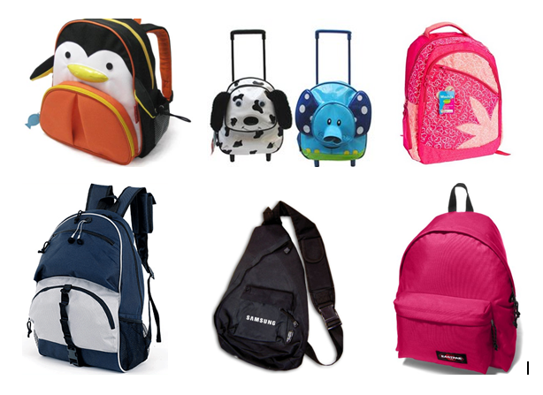
Figura 1: Línea Escolar

- Línea Juvenil.- La línea juvenil abarca todo lo que son mochilas y bolsos para los jóvenes o personas en general que desean un aspecto más juvenil. En general, será destinado a los jóvenes de colegios y universidades.
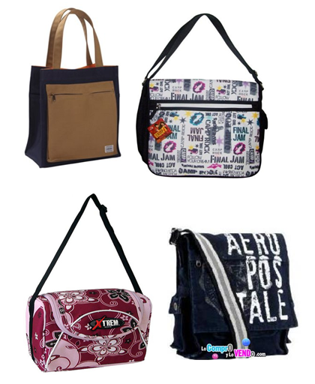
Figura 2: Línea Juvenil

- Línea Vacacional.- Esta línea comprende principalmente los bolsos utilizados para vacaciones cuya característica principal es que se llevan a la mano a pesar de que existen tamaños de mediano a grande y que no tienen ruedas para desplazarlos.

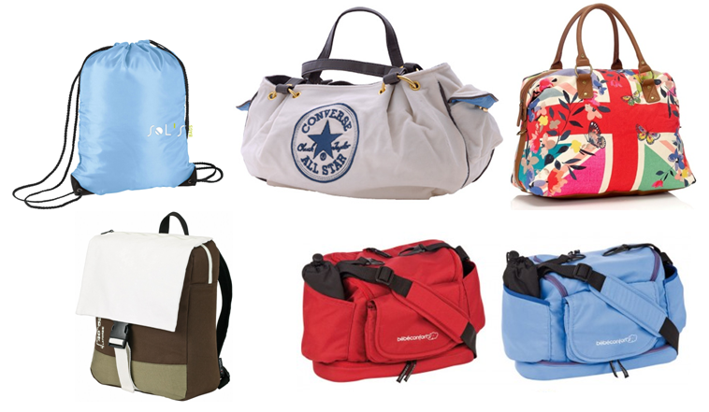
Figura 3: Línea Vacacional

- Línea Viajera.- Para definir este segmento, se puede plantear la figura que son aquellas maletas utilizadas para realizar viajes por períodos más prolongados de tiempo que unas vacaciones, tienen un tamaño superior al de la línea vacacional, una estructura más fuerte y ruedas que faciliten el desplazamiento ya que generalmente tienen un mayor tamaño y capacidad.

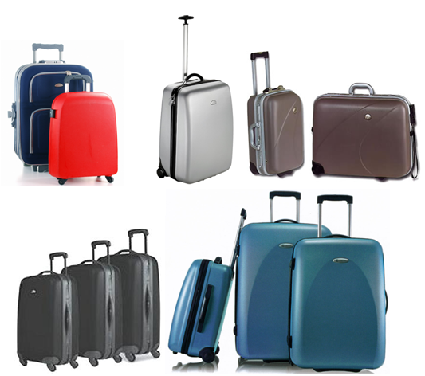
Figura 4: Línea Viajera

- Línea Femenina.- Dentro de esta línea se consideran todo tipo de carteras y bolsos que puedan ser utilizado como accesorio de la vestimenta femenina.

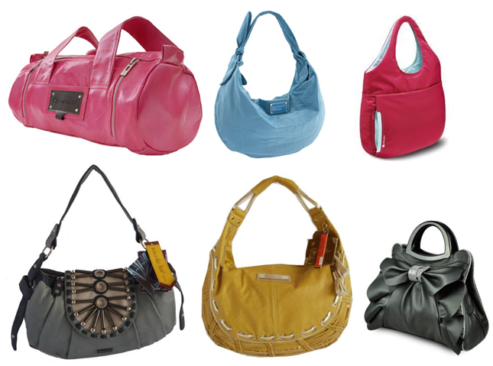
Figura 5: Línea Femenina

- Línea Ejecutiva.- Se consideran los accesorios utilizados por la clase ejecutiva, portafolios, maletines, etc.

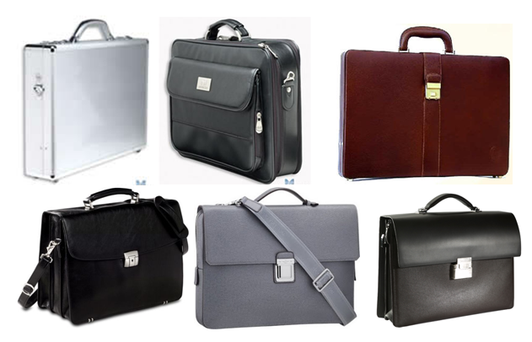
Figura 6: Línea Ejecutiva

- Línea de Accesorios.- Engloba forros para laptop, billeteras, monederos, estuches para celulares, canguros, cartucheras, etc.

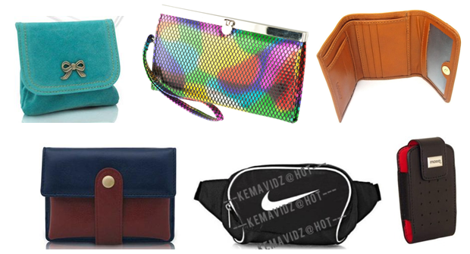
Figura 7: Línea de Accesorios

1.8.2. Naturaleza del Producto

La naturaleza del producto se enfoca directamente en crear una empresa importadora que ofrezca una gama completa de productos que engloba el mercado de maletería y accesorios de vestir tanto al por mayor y menor, con precios módicos, accesorios de buena calidad y con la comodidad que representa comprar en un centro comercial sin necesidad de estar en uno de ellos.

CAPÍTULO 2: ESTUDIO DE MERCADO

Análisis de la Oferta

Amenaza de Nuevos Competidores

En la actualidad, existe un alto nivel de inmigración asiática que ingresa al país con altos niveles de capital para invertir en todo tipo de negocios incluida la línea de maletería, estos se convierten en grandes importadores de mercadería a costos muy bajos en los que sacrifican primordialmente la calidad de los productos generando desconfianza en los consumidores y provocando que estos cataloguen a los sectores de venta de los productos y los precios de los mismos como de baja calidad.

De igual forma, el incremento cada vez mayor de contrabandistas de mercadería por las fronteras especialmente desde Perú, provoca que se cree una mayor competencia entre los participantes del mercado ya que al entrar esta mercadería sin aranceles, los precios de venta al público son menores.

Rivalidad en la Competencia

El nivel de competencia en general, no se encuentra totalmente desarrollado en el mercado de maletería y accesorios de vestir; ya que por un lado y en su gran mayoría, los competidores son comerciantes minoristas o empresas o negocios familiares que no cuentan con una correcta estructura de manejo de los mismos y tienen falencias que no les permite explotar el potencial del mercado, mientras que por el otro lado, existen empresas bien organizadas, aunque son pocas, que se encuentran establecidas dentro del mercado de la ciudad de Guayaquil, y que se dedican a la importación de la línea de maletería.

Bajo estos parámetros los competidores se los van a diferenciar en:

- Competidores Directos.- Empresas que ofrecen la misma línea de productos y además los ofrece al por menor y mayor. Entre estos tenemos a:
- Di Paso S.A.
- Promociones S.A.
- Importadora Estrella Azul
- Importadora Hua Shi

- Competidores Indirectos.- Se considera a almacenes y empresas que a pesar de que ofrecen productos similares, tienen otros segmentos de mercado. Entre los principales se encuentran:
- Almacenes Chimborazo
- Totto
- Equipaggio
- Marathon Sports
- Almacenes Estuardo Sánchez

Cabe recalcar que las empresas antes mencionadas son las empresas establecidas y reconocidas, sin embargo existen muchos locales comerciales de administración familiar de ventas por menor en Guayaquil que tienen muy poca participación en el mercado.

Análisis de la Demanda

Clasificación de la Demanda

      - General

Debido a que se van a comercializar diferentes líneas de productos dentro de la empresa, es importante dividir cada uno de estos por la demanda a la que estos pertenecen. Sin embargo, se puede generalizar la demanda de la línea de maletería en general como demanda satisfecha no saturada de bienes FINALES. Esto es porque aunque si existe la oferta del producto, y está satisfecha esta puede ser más explotada como a través de estrategias de publicidad y ventas basándonos en la diferenciación y localización con precios atractivos y son adquiridos por el consumidor para su uso y aprovechamiento.

      - Específica

- Línea Escolar.- La línea escolar se la denomina como demanda temporal ya que existen dos temporadas donde la demanda es mucho mayor al resto del año. La una es en la época de la entrada a clases de la Costa en donde existe la mayor demanda de todo el año y esto ocurre en el mes de Marzo y Abril. La otra temporada es más corta que es la del régimen Sierra en el mes de Agosto donde también mucha gente de la Sierra viene a la ciudad de Guayaquil en busca de mochilas para la escuela de los niños.

- Línea Juvenil.- Al igual que la línea escolar, esta mantiene una demanda temporal que se da al iniciar los períodos lectivos tanto de régimen Costa como Sierra.

- Línea Vacacional.- La línea vacacional se la denomina como continua, puesto que a pesar de tener ciclos de venta elevado principalmente en las fechas consideradas como feriados, la venta de este tipo de productos se realiza durante todo el ano e incluso se mantiene una demanda prácticamente constante.

- Línea Viajera.- En cuanto a la demanda de la línea viajera se la puede denominar como continua ya que si tiene puntos un poco más altos que otros como en enero que las personas tienden a viajar más por que las instituciones educativas tienden a tener vacaciones largas, en su mayoría la demanda se mantiene continua ya que a diario la gente viaja y requiere de la línea para llevar sus pertenencias.

- Línea Femenina.- En cuanto a la demanda de la línea femenina se lo puede catalogar como bienes no necesarios y continua ya que estos accesorios de vestir para las mujeres será algo más de gustos para ellas y no una necesidad y son bienes que se adquieren durante todo el año.

- Línea Ejecutiva.- La demanda de la línea ejecutiva es continua y de bienes necesarios ya que estos productos se los adquiere durante todo el año ya que son para que las personas puedan laborar, una herramienta de trabajo, y por la misma razón se la considera necesaria ya que ayuda al crecimiento y desarrollo de los compradores.

- Línea de Accesorios.- La demanda de los accesorios de vestir se la puede considerar como continua y no necesario ya que aunque si existen compradores durante todo el año, estos son más bienes de gusto para las personas que para un uso por necesidad.

Potenciales Clientes

Se pueden considerar como potenciales clientes en general todos los ciudadanos residentes o visitantes de la ciudad de Guayaquil que tengan edades entre los 12 años en adelante, que busquen productos referentes a las siguientes líneas:

- Línea Escolar.- Se consideran niños de ambos sexos aunque estos no posean el poder adquisitivo para adquirir los productos, que fundamentalmente son utilizados durante el año lectivo de los estudiantes.

- Línea Juvenil.- Son los estudiantes de colegios o instrucción secundaria y universitarios en general.

- Línea Ejecutiva.- Personas que mantengan una actividad laboral constante y que requieran los productos como complemento o herramienta de trabajo.

- Línea Femenina.- Se consideran mujeres de clase media a media baja.

- Línea Viajera y Línea Vacacional.- Personas que realizan viajes de corto, mediano o largo plazo esporádicamente o con frecuencia.

- Línea de Accesorios.- Personas de clase media a media baja, que requieran productos a bajos costos y de alta calidad para sus accesorios de vestir.

Estimación de la Demanda por Líneas de Producto

- Línea Escolar.- En el caso de la línea escolar se tomaron datos del Ministerio de Educación en el que se registran el número de estudiantes matriculados en todos los planteles educativos legalmente reconocidos por el Ministerio en la ciudad del Guayaquil en el año 2010. Se tomaron rangos de edades desde los 3 años de edad hasta los estudiantes que estén cursando el 6° año de educación básica; ya que, hasta esa edad, los niños aún mantienen las preferencias por las mochilas con las características de esta línea, teniendo la demanda de esta manera:

Cuadro 1: Demanda Proyectada de la Línea Escolar

- Línea Juvenil.- En el caso de la línea juvenil, existen dos parámetros fundamentales para la estimación de la demanda, el primero son aquellos estudiantes que están cursando entre el 7° año de educación básica y el 3° año de bachillerato en los colegios de acuerdo a los datos del Ministerio de Educación; sin embargo, dentro de esta línea de productos también se deben incluir los estudiantes universitarios ya que estos forman parte fundamental del total de la demanda. Se da un peso del 30% a los colegios particulares, 50% a los fiscales y un 10% a los universitarios.

Cuadro 2: Demanda Proyectada de la Línea Juvenil

- Línea Vacacional.- Para estimar la demanda de la línea vacacional, se recopilaron datos del Ministerio de Turismo en el cual se registran los viajes internos realizados en el Ecuador, que para el año 2010 registran 2’586,055 personas indistintamente del destino al cual se dirijan, se puede asumir que el 30% de estos viajes los realizan personas que habitan en la ciudad de Guayaquil, y puesto que este producto no es necesario se asumirá que solamente un 20% compre estos productos, resumiendo la potencial demanda a 155,163 personas, se estima la demanda con este dato de la siguiente manera:

Cuadro 3: Demanda Proyectada de la Línea Vacacional

- Línea Viajera.- Para estimar la demanda de la línea viajera, se obtuvieron datos del Ministerio de Turismo en el que independientemente del viaje que realicen se cuantifican las personas que han salido del país por cualquier motivo en particular.

Cuadro 4: Demanda Proyectada de la Línea Viajera

- Línea Femenina y Ejecutiva.- Según datos obtenidos del último de censo de población y vivienda realizado el 29 de noviembre de 2010, la ciudad de Guayaquil tiene un total de 1’114,181 habitantes. Adicionalmente, el último censo económico realizado por el INEC en el año 2009, indica que en la ciudad de Guayaquil existen un total de 1’007,220 personas ocupadas, de las cuales el 56,2 % son hombres y el 43,8% mujeres. Según el boletín de precios al consumidor, productor y mercado laboral del mes de octubre de 2011, el 40,3% de las personas ocupadas tienen trabajos “formales”. Se estima que se cubrirá el 1,5% de la demanda total existente:

Cuadro 5: Demanda Proyectada de la Línea Femenina y Ejecutiva

- Línea de Accesorios.- Con respecto a la línea de accesorios, no existe una gran restricción entre el sector al cual están dirigidos los productos, por tanto se tomará al igual que en la línea ejecutiva y femenina, un porcentaje de las personas que forman parte de la Población Económicamente Activa que se encuentren empleados, de la siguiente manera:

Cuadro 6: Demanda Proyectada de la Línea de Accesorios

Resumen de la Demanda

Cuadro 7: Demanda Proyectada Total

Análisis de los Precios

Ya que el proyecto se enfoca en la oferta de una gran variedad de productos, es común que exista una constante variación en el stock de los mismos porque los modelos están siempre innovándose lo cual impedirá que se pueda establecer un precio fijo para cada producto, como alternativa, se fijarán los precios de acuerdo a márgenes de ganancia esperados los cuales serán fijos para cada línea de productos con la finalidad de obtener una utilidad que cubra los costos necesarios y que maximice los beneficios del negocio.

- Línea Escolar.- Los productos de esta línea se pueden catalogar como el principal atractivo del negocio ya que es aquel que presenta la mayor demanda del mercado potencial, se buscará fijar un precio de venta al público muy bajo manteniendo un margen de ganancia de un 30% sobre el costo del producto.

- Línea Juvenil.- Esta tiene toda la línea de mochilas y bolsos utilizados por los jóvenes y adolescentes, son artículos de bajo costos que generalmente oscilan entre los $4 a los $25; por tanto, un margen de utilidad del 40% mantendrá los precios de venta dentro del rango de precios establecido.

- Línea Viajera y Vacacional.- En esta línea se estima obtener un margen de ganancia del 35%, ya que los costos de este tipo de productos son altos.

- Línea Femenina.- Esta línea se encuentra en un segmento del mercado que es muy competitivo en la actualidad, ya que para poder atraer los potenciales clientes en el mercado se buscaría ofrecer precios bajos con productos que guarden un estándar de calidad, se estima fijar un margen de ganancia del 35% sobre el costo del producto.

- Línea Ejecutiva.- La línea de productos ejecutivos supone que el mercado potencial de los mismos serán los trabajadores que mantengan un nivel de ingresos significativo, ya que por estos artículos deberán estar dispuestos a pagar un valor agregado superior al resto, en base a esto se estipula un margen de utilidad del 50% sobre el costo del producto.

- Línea de Accesorios.- Esta línea cuenta con una variedad de artículos pequeños que generalmente no tiene una marca al comienzo del negocio, los costos serán muy bajos por lo que un margen de utilidad de entre el 40% al 50% es prudente para el mercado.

2.3.1. Análisis del Sector

La importadora de maletería establecerá dos tipos de precios: lo que son las ventas al por mayor y las ventas al por menos. Se establecerán precios módicos para la calidad de servicio y atención que se brindara.

2.3.2. Tendencias Económicas

La importadora se encontrara en el Sector Comercial, ofreciendo bienes que son todos los productos relacionados a la maletería de calidad y con gran servicio asegurando la satisfacción de los clientes al realizar sus compras.

Establecido en puntos estratégicos de la ciudad de Guayaquil, donde los clientes puedan acceder fácilmente y con la mayor seguridad y comodidad posible para la realización de sus compras, ya que en la actualidad la ciudad de Guayaquil se ve afectada por el incómodo congestionamiento vehicular y además de la inseguridad en las calles.

Además este mercado del sector comercial no se encuentra totalmente copado por lo que existen muchas personas que pueden ser captadas a favor del proyecto.

2.3.3. Tendencias Socio – Económicas

Es factible mencionar, que para este tipo de productos las tendencias socio – económicas no tienen mayor implicancia, ya que para el uso que existen se pueden catalogar inclusive como necesarias.

Se debe mencionar además, que las tendencias socio – económicas que se presenten, se pueden verificar principalmente en el sector comercial en el que se encuentre ubicado el local comercial, puesto que al existir zonas en las que está muy marcado el estrato social que consume allí.

2.3.4. Barreras de Entrada

El mercado de maletería y accesorios de vestir se encuentra abierto tanto para ofertantes como para compradores; se puede catalogar que las barreras de entrada al mismo son muy bajas e incluso prácticamente inexistentes, ya que cualquier persona natural o jurídica que esté dispuesta a entrar al negocio puede hacerlo, teniendo la apertura necesaria para decidir los límites a los que su negocio puede llegar y el nivel de inversión en el que van a incurrir.

En general, la gama de productos de este mercado tiene una muy baja producción dentro del país por lo que las importaciones de esta línea constituyen un procedimiento recurrente para las compañías que comercializan estos productos; es por este motivo, que la competitividad interna es poca ya que no existe suficiente producción nacional que compense la calidad de los productos traídos del extranjero. Es necesario mencionar, que los actuales impuestos a la salida de divisas así como los cargos arancelarios que incrementan el valor de la importación, crean espacios a aquellas compañías que desean realizar importaciones las cuales tenderán a ser pocas por el costo adicional que acarrean.

2.3.5. Barreras de Salida

Al igual que las barreras de entrada, se puede indicar que si estas son prácticamente inexistentes, las barreras de salida son aún más bajas que las de entrada, ya que al no tener un vínculo directo con ningún tipo de negocio, no guarda relaciones de dependencia con los clientes y sobre todo los montos de inversión en tecnología y desarrollo son bajos, esto hace que la salida del mercado sea sencilla y con procesos litigiosos nulos, ya que el único trámite burocrático que se debería realizar sería extinguir legalmente la empresa.

Comercialización del Servicio

La línea de maletería importada se comercializará, al por mayor y al por menor, inicialmente en un local comercial ubicado en el centro de la ciudad de Guayaquil. Pensando en el crecimiento de la empresa, y en la accesibilidad de los productos a clientes potenciales, se tiene planeado abrir sucursales alrededor del país una vez que el nombre de empresa esté bien consolidado en Guayaquil.

Promoción y Comunicación

Con el fin de comunicar los méritos de los productos y convencer a los clientes potenciales para que los compren, se utilizarán las siguientes estrategias de promoción y comunicación:

- Para construir una imagen de la empresa y estimular las ventas a corto plazo, se hará Publicidad en la ciudad de Guayaquil, en los principales canales de televisión, emisoras de radio, y prensa escrita.

- Para garantizar la venta cuando se haga al por menor, se hará una Venta Personal, ya que al darse una interacción directa con el cliente potencial, ésta es la herramienta más eficaz para llevarlo a la fase de convicción y compra.

- Las Relaciones Públicas son muy importantes ya que presentan la empresa y el producto al público en general, con las relaciones públicas se construye la imagen de la empresa y se potencia al producto, se harán reportajes, artículos, eventos, patrocinios, etc.

- Para llamar la atención del comprador, se utilizará la estrategia del merchandising, ya que la adecuación del punto de venta tiende a estimular la compra en el entorno del producto.

Posibles Formas de Estimular el Interés

Con el objetivo de estimular el interés del cliente potencial a comprar los productos de malatería e incrementar las ventas, se llevarán a cabo las siguientes estrategias:

- Servicio al cliente diferente al de los competidores, de tal manera que el cliente pueda encontrar un producto que se ajuste totalmente a sus necesidades y quede satisfecho.

- Diseñar paquetes promocionales de tal manera que el consumidor final se vea incentivado a comprar más de un producto.

- Si el producto tiene fallas de fábrica puede ser reemplazado por otro.

- Se ofrece al cliente un servicio de reparación de maletas para ex – clientes del local, en el cual se cobrarán únicamente los materiales utilizados en reparar la maleta.

- Asociarse con otros locales comerciales como por ejemplo librerías, tiendas de ropa deportiva, tiendas de ropa casual, tiendas de ropa ejecutiva, de tal manera que el cliente tenga derecho a un descuento en el producto de maletería al comprar en dichos locales.

Distribución

La distribución es el canal mediante el cual se hace posible la disponibilidad y fiabilidad de que el consumidor disponga del producto oportunamente.

El proceso de distribución de la línea de maletería y accesorios de vestir en la ciudad de Guayaquil será mediante venta directa y venta indirecta. La venta directa se da sin presencia de intermediarios, es decir vía vendedor-consumidor final. En la venta indirecta participan intermediarios, es decir cuando se vende al por mayor, para posteriormente los mayoristas hacer llegar el producto al consumidor final.

Marketing Estratégico

Planteamiento de Estrategias

La estrategia de mercado para este proyecto se basará principalmente en aprovechar la estacionalidad del producto, es decir captar la mayor cantidad de clientes en las temporadas en la que la demanda de los productos de maletería aumenta, como la temporada escolar para la venta de mochilas, o las temporadas de los feriados para la venta de maletas viajeras.

Para promocionar la línea de accesorios, línea ejecutiva, línea juvenil, y en general toda la línea de maletería que se pretende lanzar al mercado, es importante la publicidad en escuelas, colegios, universidades, y sectores donde el ambiente ejecutivo se desarrolla en su máxima expresión, como la avenida 9 de Octubre y la avenida Francisco de Orellana.

Matriz B.C.G.

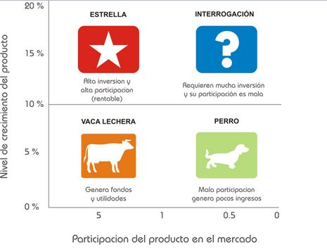
Línea escolar
Línea Femenina
Línea viajera y ejecutiva
Accesorios de vestir, línea vacacional
Línea escolar, línea viajera
Línea femenina y vacacional
Línea ejecutiva
Línea de accesorios

Cuadro 8: Matriz BCG

Se considera a la línea escolar y viajera como el nuestro producto estrella, ya que el estudio de mercado demostró que son las líneas más demandadas por los potenciales clientes.

La línea ejecutiva es la vaca lechera porque es la línea que aporta gran cantidad de flujo de efectivo al proyecto porque tienen gran participación en el mercado, pero su crecimiento a futuro es no tan prometedor.

La línea femenina y vacacional son los productos incógnitos, ya que actualmente no representan grandes contribuciones de efectivo al proyecto, pero incrementa debido a la cualquier temporada, por ejemplo la temporada navideña o cualquier feriado.

Finalmente, aunque los accesorios son los productos que más bajo costo de producción tienen y que mayor margen de utilidad brindan, son los productos perro porque de alguna u otra manera no son tan indispensables para las personas.

Investigación de Mercado

Definición del Problema

El problema ha sido identificado del hecho de que en la ciudad de Guayaquil las personas que desean adquirir productos de la línea de maletería tienen que someterse ya sea a un mal trato con precios bajos o pagar un sobreprecio por el producto por la localización de los mismos, por lo que los consumidores no se encuentran satisfechos ante dicha situación.

Definición de Objetivos

      - Objetivo General

Determinar la factibilidad económica de invertir en un proyecto para la importación y de una línea de maletería y accesorios de vestir de buena calidad y que esté al alcance de todos, para comercializarlos al por mayor y menor en la ciudad de Guayaquil.

      - Objetivos Específicos

- Determinar el nivel de aceptación que tendrá la nueva línea de maletería que se introducirá en el mercado.
- Realizar un estudio de localización con el fin de encontrar la ubicación adecuada para el local que se dedicará a la comercialización por menor y a la distribución por mayor de los productos importados.

- Posicionar en la mente del consumidor las nuevas marcas importadas de la línea de maletería.

- Realizar un estudio técnico para conocer las necesidades de constitución de la importadora.

Determinación de las Necesidades de Información

- Para poder calcular la muestra, primero se debe encontrar cuál es la población, en este caso es el número de habitantes de Guayaquil.

- Determinar la aceptación que tendría lanzar una nueva línea de maletería en el mercado, dado que en la actualidad la competencia en este tipo de negocios es muy reñida.

- Es importante saber qué es lo que el cliente espera al momento de realizar la compra, desde la comodidad, el tema de precios, la calidad de atención que reciben, o hasta su seguridad personal.

- Es necesario saber si los clientes preferirían que el local de maletería esté ubicado en algún centro comercial o fuero de ellos, y teniendo en cuenta la accesibilidad, en qué parte de la ciudad.

- Por último, es de suma importancia conocer la frecuencia con la que se compra este tipo de productos, y en qué temporadas del año la demanda es mayor.

Determinación de las Fuentes de Información

Para la siguiente investigación de mercado se tomarán tanto fuentes de información primaria como secundaria. La información primaria es la que se generará durante la investigación, mientras que la información secundaria es la existente al exterior de la empresa.

- Fuentes Primarias:
La única fuente primaria que se utilizará es la entrevista por encuesta, será personal, y se llevará a cabo principalmente en el centro de ciudad, ya que es ahí donde se desarrolla gran parte del comercio en general; también se harán encuestas afuera de los centros comerciales y en los alrededores de las universidades.

- Fuentes Secundarias:
Se utilizarán fuentes de libre acceso como el internet y bases de datos en línea porque se las puede conseguir sin costo alguno y además son rápidas de encontrar, las páginas web en las que se puede encontrar información desde el número de estudiantes a nivel nacional en todos los niveles de educación hasta el número de personas económicamente activas son:
- Página web del Ministerio de Educación.
- Instituto Nacional de Estadísticas y Censos (INEC)
- Banco Central del Ecuador.
- Ministerio de Turismo.

Formulación de Hipótesis

      - Hipótesis General

Las personas requieren de un lugar donde puedan adquirir los productos de la línea de maletería a precios módicos y en lugares accesibles ya que en la actualidad ningún local comercial ofrece esto.

      - Hipótesis Específicas

- El aspecto más considerado por los clientes al momento de elegir una tienda comercial es la calidad de servicio al cliente.

- Un gran porcentaje de clientes prefiere hacer compras en los centros comerciales que fuera de ellos.

- La mayoría de personas que adquieren un producto de maletería lo hacen por necesidad.

- La variable en la que primero se fija la gran parte de los clientes al comprar un producto de maletería es el precio.

- Los productos de maletería más adquiridos por la mayoría de clientes son los de la línea escolar.

- Gran parte de los clientes están de acuerdo en que hace falta un local comercial de maletería en el sector de la Kennedy, en la ciudad de Guayaquil.

Requisitos de la Investigación

Dado que el mercado meta de este proyecto es muy amplio, es necesario que la investigación de mercado se realice en más de un punto estratégico de la ciudad, así como también en diferentes fechas en un período de tiempo determinado; también es importante encuestar a personas de todo tipo de edades y clase socio-económica, para así evitar que la investigación se sesgue de una u otra manera y tener resultados confiables.

Selección de la Técnica de Muestreo

Tomando en cuenta que la variabilidad de la población es heterogénea y que se trata de una investigación descriptiva, la técnica de muestreo escogida para la investigación es la probabilística. Con una técnica de muestreo probabilística, las consideraciones estadísticas son favorables, y facilita el procesamiento de la información recolectada y posteriormente el análisis de los datos.

Dentro de las técnicas de muestreo probabilístico, se escogió el Muestreo Aleatorio Simple (MAS) porque es de fácil ejecución y los resultados son proyectables a la población, es decir se puede inferir acerca de la población a partir de la muestra seleccionada.

Determinación del Tamaño de la Muestra

Como se está utilizando una técnica de muestreo probabilística, el tamaño de la muestra se lo determina cuantitativamente mediante fórmulas estadísticas y basadas en la proporción de la población.

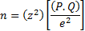
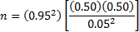

Dónde:
: Valor z estandarizado asociado al nivel de confianza (95%)
: Estimado de proporción de la población que compra productos asociados a la maletería (50%)
: Estimado de proporción de la población que no compra productos asociados a la maletería (50%)
: Nivel aceptable de tolerancia de error (5%)

Dado que la población es infinita o grande (>100000), no es necesario corregir el tamaño de la muestra con el factor de corrección.

Método de Recolección de Datos

Para recolectar información para la investigación de mercado se aplicará un cuestionario a una muestra de personas, el mismo que es estructurado, no disfrazado, auto administrado e individual; contiene sus componentes principales que son la solicitud de cooperación, las instrucciones para contestarlo, y las preguntas.

Las 18 preguntas que contiene el cuestionario se las ha formulado algunas con escala nominal, otras con escala ordinal, y otras con escala de intervalo; algunas preguntas son dicotómicas, otras de selección múltiple, y una pregunta filtro. La redacción de las preguntas se la ha hecho con una secuencia lógica, y empleando palabras sencillas y claras de tal manera que el encuestado conteste de una manera exacta y sincera. Las encuestas se realizarán a 385 personas y se espera que aproximadamente a cada persona le tome contestarla en promedio entre 4 y 6 minutos.

Formato de la Encuesta

Figura 8: Encuesta
    - Análisis de las Encuestas
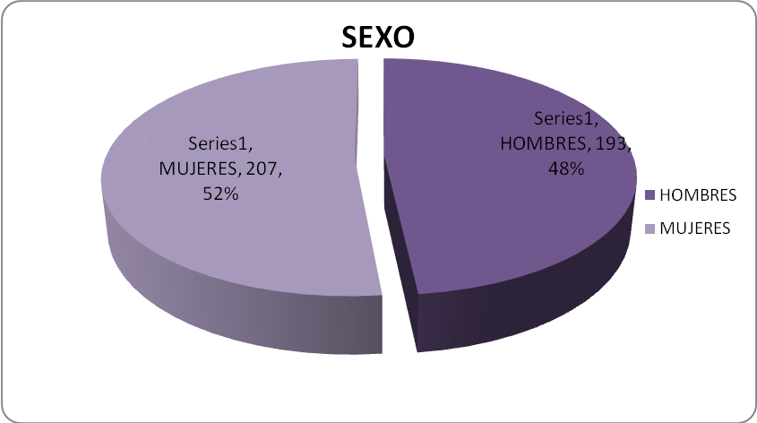
Figura 9: Género de los Encuestados

 | HOMBRES | MUJERES | TOTAL
12 A 17 | 26 | 56 | 82
18 A 24 | 96 | 100 | 196
25 A 40 | 49 | 36 | 85
MAS DE 40 | 22 | 15 | 37
TOTAL | 193 | 207 | 400

Cuadro 9: Edad de los Encuestados

En los entrevistados la mayor cantidad estuvo en los jóvenes de 18 a 24 ya que estos son los más prestos a ser entrevistados o tomarse el tiempo para revisar las encuestas en línea. El sexo femenino fue el que en su mayoría se entrevistó ya que las mujeres no solo opinaran sobre la línea femenina sino que también son las que compran las mochilas para sus hijos e inclusive las herramientas de trabajo para los esposos.

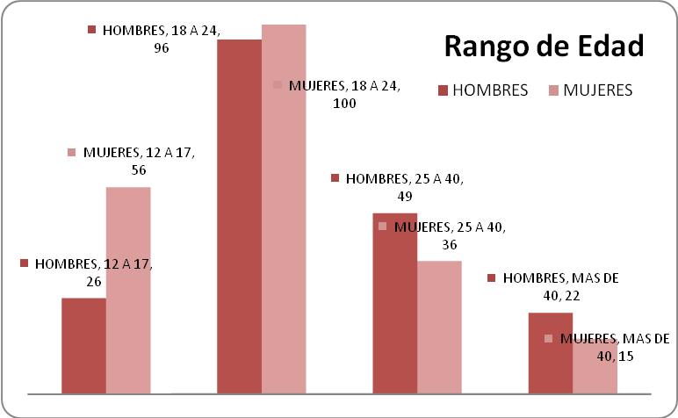
Figura 10: Rango de Edad de los Encuestados

Cuadro 10: Frecuencia de Compra por parte de los Encuestados

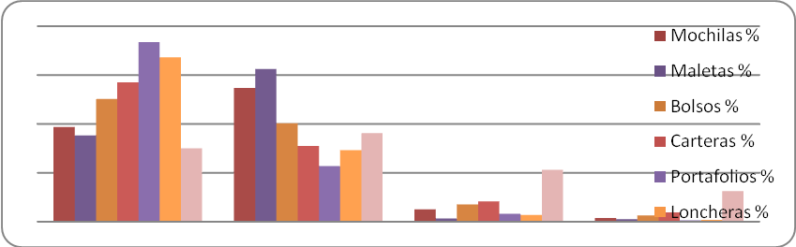
Figura 11: Frecuencia de Compra por parte de los Encuestados

Como se puede ver en los gráficos y en la tabla, en su mayoría las personas compran mochilas y maletas de viaje. Esto tiene concordancia con la hipótesis de que son los dos artículos que más se venden. En el caso de las mochilas el 55% de las personas compran entre 1 y 3 mochilas al ano y en las maletas es el 63%. En cuanto al resto de los productos, se puede ver como en promedio la mitad de los encuestados adquieren estos tipos de productos, inclusive se nota como los artículos si se adquieren en un 21% entre 4 y 6 y esto es lógico debido a que es una línea abierta con diferentes tipos de accesorios de vestir.

LOCALIZACION | Frecuencia | %
Kennedy | 62 | 17%
Alborada | 62 | 17%
Via Samborondón | 24 | 7%
Av. 9 de Octubre | 75 | 21%
Urdesa | 83 | 23%
Sector Bahia | 55 | 15%
TOTAL VALIDOS | 361 | 100%

Cuadro 11: Preferencia de Localización de los Encuestados

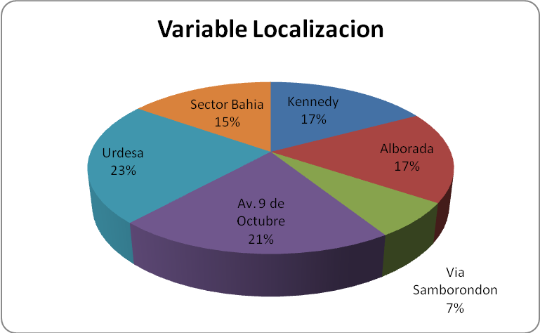
Figura 12: Preferencia de Localización de los Encuestados

El estudio de localización que se realizara posteriormente es muy importante para el proyecto, y aquí se lo analiza desde el punto de vista de los consumidores. Se puede notar que la mayoría de los clientes prefieren el sector de Urdesa con el 23% del total de encuestados. Sin embargo, no muy atrás se encuentra que los clientes también prefieren realizar sus compras en la Av. 9 de Octubre. Esto porque se les hace mas cómodo llegar allá. Ya que lo que se busco fue entrevistar personas de clase media alta hasta baja, muy pocos optaron por la Vía Samborondón, probablemente porque es muy lejos o debido al temor de que por el lugar aumenten los precios. En cuanto a la Kennedy es un sector cercano a Urdesa por lo que en cuanto al consumidor se refiere estos optan por los sectores del norte en su mayoría.

Eligio: | Escolar | Vacacional | Viajera | Juvenil | Femenina | Ejectiva | Accesorios | Total | Total/# líneas
1 Linea | 26 | 16 | 24 | 9 | 19 | 23 | 1 | 118 | 118
2 Líneas | 40 | 20 | 54 | 30 | 33 | 33 | 46 | 256 | 128
3 Lineas | 42 | 22 | 52 | 49 | 34 | 46 | 58 | 303 | 101
4 Lineas | 20 | 18 | 20 | 25 | 23 | 22 | 24 | 152 | 38
5 Lineas | 3 | 9 | 13 | 11 | 12 | 6 | 11 | 65 | 13
> de 5 | 2 | 2 | 2 | 2 | 2 | 2 | 1 | 13 | 2
TOTAL |  |  |  |  |  |  |  |  | 400

Cuadro 12: Número de Líneas Escogidas por los Encuestados
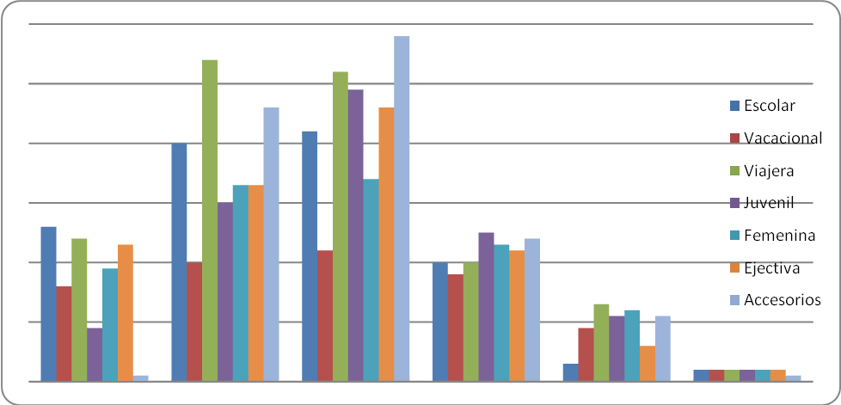

Figura 13: Número de Líneas Escogidas por los Encuestados

Este grafico es muy importante para demostrar que los diferentes productos son demandados por las personas de Guayaquil. Como se puede ver en su mayoría las personas demandan entre 2 a 3 líneas diferentes estando entre las más frecuentes una vez más las viajeras y escolar. Aquí se ve que la diversificación en la línea de maleterías si es necesaria ya que son productos relacionados y que las personas si solicitan.

 | HOMBRES | MUJERES | TOTAL
NECESIDAD | 176 | 166 | 342
PREFERENCIA | 12 | 25 | 37
MODA | 1 | 11 | 12
OBSEQUIO | 4 | 5 | 9
TOTAL | 193 | 207 | 400

Cuadro 13: Motivo de Compra de los Encuestados

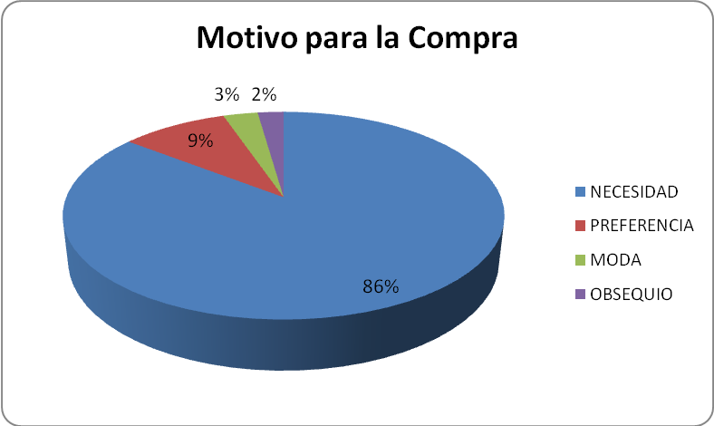
Figura 14: Motivo de Compra de los Encuestados

Esto comprueba lo que se expresó desde la clasificación de la demanda, de donde se lo hizo como bienes necesarios. Para los encuestas en un 86% aseguraron que para este tipo de productos, ellos solo realizan la compra por necesidad y mas no por preferencia, moda o como obsequio. Los productos a ofrecer son productos que las personas usan como herramienta de trabajo, ya sea para las escuelas, colegios universidades, o como portafolios para documentos o mochilas para la laptop.

UBICACIÓN | HOMBRES | MUJERES
CENTRO COMERCIAL | 115 | 115
TIENDA FORMAL | 62 | 70
AMBULANTES INFORMALES | 16 | 22
TOTAL | 193 | 207

Cuadro 14: Preferencia de Localización

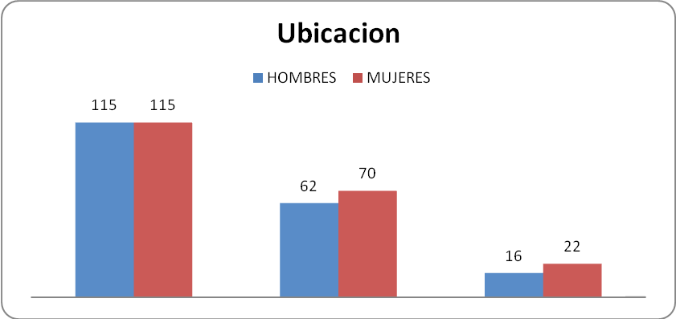
Figura 15: Preferencia de Localización por Género

Esto nos demuestra un reto que debemos proponernos como empresa entrante, cambiar la mente del consumidor. La mayoría de personas prefieren los centros comerciales por seguridad y como se ve más del 50% de los encuestados realizan sus compras en los centros comerciales. Sin embargo, si existe un grupo que prefiere hacerlo en tiendas formales que sería en el grupo que atenderíamos. El reto estará en demostrarles a los consumidores de los centros comerciales que pueden recibir igual servicio y calidad en tiendas formales con precios no tan elevados. De la misma forma al grupo que compra de los ambulantes que pueden recibir un mejor servicio y de una tienda seria a precios igualmente bajos.

ASPECTOS A ELEGIR EN UNA TIENDA
 | 1 | 2 | 3 | 4 | TOTAL
COMODIDAD | 78 | 87 | 120 | 115 | 400
SEGURIDAD | 89 | 152 | 91 | 68 | 400
ACCESIBILIDAD | 57 | 63 | 118 | 162 | 400
CALIDAD S.C. | 176 | 98 | 71 | 55 | 400
TOTAL | 400 | 400 | 400 | 400

Cuadro 15: Aspectos Elegidos por los Encuestados

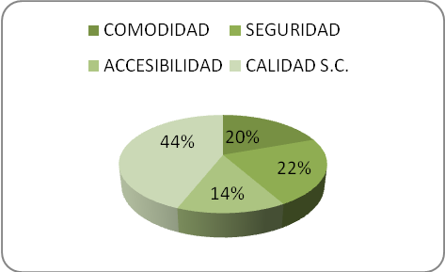

Figura 16: Frecuencia de Aspectos elegidos como 1

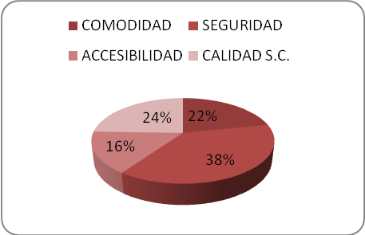

Figura 17: Frecuencia de aspectos elegidos como 2

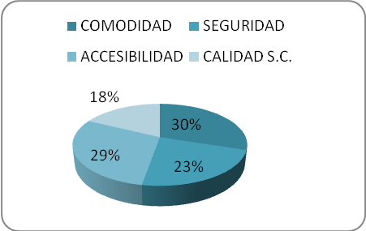

Figura 18: Frecuencia de aspectos elegidos como 3

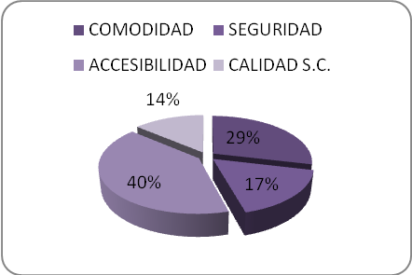

Figura 19: Frecuencia de aspectos elegidos como 4
En cuanto a los gráficos de arriba, se puede ver como al consumidor guayaquileño le es muy importante la Calidad de Servicio que reciben, 274 de los encuestados seleccionaron este parámetro entre 1 y 2 como preferencias al buscar un producto.

A este le sigue algo muy importante en la ciudad de Guayaquil que es la seguridad. Ante los altos niveles de inseguridad que existe en la ciudad es importante que el cliente se sienta seguro al local que va a atender a realizar su compra. En cuanto a la comodidad y accesibilidad al lugar donde se realiza la compra los clientes no la toman tanto en cuenta poniéndola en su mayoría entre el puesto 3 y 4. Sin embargo, tanto en el puesto 1 y 2 si existe una frecuencia de personas significativa para que la comodidad y accesibilidad al lugar sean tomadas en cuenta.

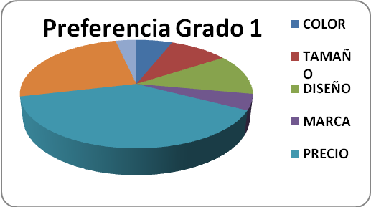

Figura 20: Preferencia Grado 1

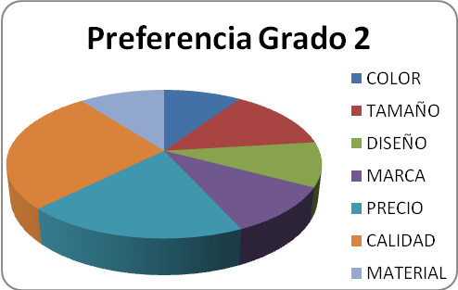

Figura 21: Preferencia Grado 2

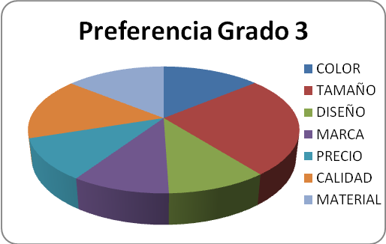
Figura 22: Preferencia Grado 3

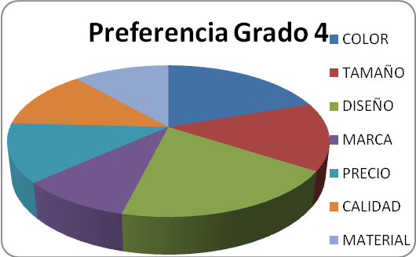

Figura 23: Preferencia Grado 4
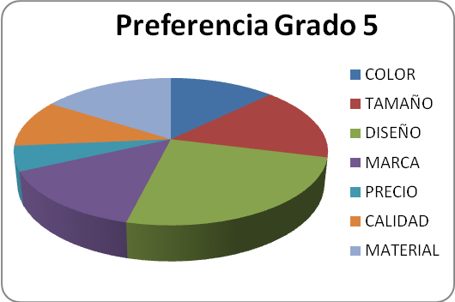

Figura 24: Preferencia Grado 5
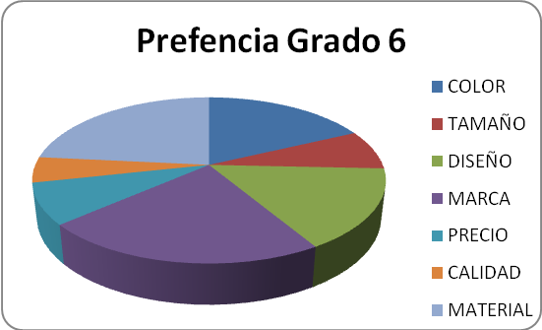

Figura 25: Preferencia Grado 6

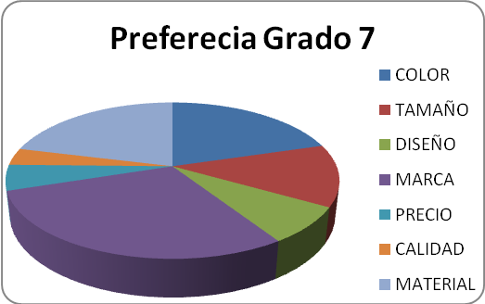
Figura 26: Preferencia Grado 7

El precio de los productos en la economía ecuatoriana es primordial ya que debido a que los sueldos no permiten incurrir en gastos excesivos, los ecuatorianos promedio buscan siempre precios bajos para su productos. En el caso de los productos de maletería no es la excepción ya que en el grado 1 y 2 el precio lidera el porcentaje de preferencias. Además las personas buscan también calidad en sus productos y a bajos costos por lo que calidad también esta en un porcentaje mayor en los primeros grados de preferencia. Otro indicativo que las personas prefieren cosas económicas es la marca, los encuestados optaron en su mayoría por poner la marca dentro de los últimos grados. Se sabe que cuando se busca algo de marca se tendrá que pagar un precio adicional por el mismo pero para estas líneas de productos lo que se busca es economizar.

2.7. Conclusiones

- De acuerdo a la encuesta, el aspecto que más consideran los clientes al momento de elegir un local comercial en el cual adquirir sus productos es la calidad del servicio al cliente que se ofrece, seguido inmediatamente por la seguridad del sector en el que esté localizado; es decir, que a las personas no les interesa la accesibilidad del lugar o la comodidad del mismo, sino el servicio que se ofrece.

- Los hombres y mujeres prefieren en igual proporción realizar las compras en centros comerciales que es el que mayor frecuencia de preferencia presenta, además, las mujeres prefieren más que los hombres realizar compras fuera de los centros comerciales.

- Los productos derivados de la línea de maletería en general se pueden catalogar como necesarios, ya que el 86% de los encuestados manifestaron adquirirlos únicamente cuando los necesita, mientras que el resto básicamente lo adquiere para obsequiarlo, por moda o por preferencia del producto.

- La primera impresión de la mayoría de los clientes al adquirir un producto es el precio en primer lugar, mientras que la marca se encuentra en el último lugar al momento de adquirir una maleta, por tanto, esto es un beneficio para el proyecto ya que al ser importador directo de maletas estas preferencias son esenciales para el desarrollo del negocio.

- De acuerdo al análisis de la frecuencia de compra de los clientes, el mayor volumen de adquisiciones se encuentra en la línea escolar, seguido por la línea de maletas de viaje en general, lo cual tiene congruencia ya que estos son los dos productos estrellas del negocio

- Los sectores comerciales con mayor preferencia para adquirir este tipo de productos son el sector de la Urbanización Urdesa y los sectores aledaños a la Av. 9 de Octubre en el centro de la ciudad.

2.8. Recomendaciones

- Es conveniente buscar otros métodos de obtención de información primaria, ya que generalmente en la ciudad de Guayaquil las personas tienen un gran nivel de desconfianza de los encuestadores por la inseguridad de la ciudad, además a las personas no les agrada leer una encuesta prolongada por lo que las preguntas deben ser muy concisas.

- Realizar encuestas mediante correos electrónicos o en línea, son una forma muy conveniente y práctica de obtener la información, ya que de acuerdo a la disponibilidad de tiempo de los encuestados estos llenarán la encuesta a conciencia poniendo datos reales, mientras que al encuestar a personas en la calle se tiende a tener información distorsionada porque la persona simplemente quiere terminar la encuesta.

- Al momento de encuestar acerca de las líneas de productos, es conveniente poner una imagen que identifique a la misma ya que las personas pueden vincular erróneamente un producto con una línea y así obtener información irreal.

- Se debe tratar de hacer encuestas en diferentes puntos de la ciudad, ya que al realizar un número considerable en un mismo sector los datos pueden estar sesgados hacia el lugar donde se realizaron mas encuestas; es por eso que realizar las encuestas vía correo electrónico brinda información más real ya que llega a diferentes sectores de la ciudad.

CAPÍTULO 3: ESTUDIO TÉCNICO

Proceso de Importación

El artículo 147 de la Ley Orgánica de la Aduana del Ecuador, define como importación para el consumo al régimen aduanero por el cual las mercancías importadas desde el extranjero pueden circular libremente en el territorio aduanero con el fin de permanecer en él de manera definitiva, luego del pago de los derechos e impuestos a la importación y del cumplimiento de las formalidades y obligaciones aduaneras.

Requisitos para Importar

Dentro de los requisitos para realizar importaciones se encuentra:
- Poseer registro de importador.
- Elaboración y aprobación del DUI (Documento Único de Importación)
- Liberaciones y autorizaciones previas en ministerios.
- Presentación y coordinación con verificadoras para la obtención del certificado de inspección.
- Desaduanización.
- Nacionalización en mercancías en todos los distritos aduaneros.

Procedimiento Aduanero de Importación de Mercadería

Para ser un importador directo de mercadería, se requiere en primer lugar estar registrado como importador en la Aduana del Ecuador; para lo cual una vez gestionado el RUC en el Servicio de Rentas internas, se debe registrar los datos de la empresa en www.aduana.gob.ec en el link de Operadores de Comercio Exterior (OCE’s) para ser enviado electrónicamente, además se debe llenar la solicitud de Concesión/Reinicio de Claves en la misma página web y presentarla en cualquier ventanilla de atención al usuario del SENAE firmada por el importador o representante legal de la compañía.

Una vez obtenida la clave de acceso, se deben registrar las firmas autorizadas para realizar la Declaración Andina de Valor (DAV) en la opción de Administración Modificación de Datos Generales.

Al realizar este procedimiento, y de no presentar ningún tipo de observación, se puede realizar la importación de mercadería revisando previamente las restricciones que puedan existir para realizar el procedimiento.

Posteriormente, se presentara el Documento Único de Importación que se puede adquirir en los bancos corresponsales. Este documento debe contener los datos de la importación, en un original y seis copias a las cuales se acompañarán una copia de la nota de pedido

Procedimiento de Des – aduanización

Para realizar los trámites de des – aduanización, se requiere indispensablemente contar con los servicios de un Agente Acreditado por la Aduana del Ecuador, más conocido como Agente de aduana o Agente aduanero, el cual puede ser localizado en la página web de la Aduana del Ecuador www.aduana.gob.ec.

El Agente de Aduana debe presentar física y electrónicamente la Declaración Aduanera única a través del Sistema Interactivo de Comercio Exterior SICE, adjuntando los documentos que acompañan a la misma que son de control previo y deben ser tramitados y aprobados antes del embarque de la mercadería del lugar de partida.

Los soportes que son la información de la Declaración Única Aduanera, deberán reposar ya sea física o electrónicamente en el archivo del declarante o en el Agente de Aduana, siendo estos:

- Documento de transporte
- Factura comercial
- Certificado de origen
- Documentos que el organismo regulador de comercio exterior considere necesario

Una vez presentado la Declaración Única Aduanera, el sistema otorgara un número valido direccionando al Canal de Aforo correspondiente., que para el proyecto se aplica el canal de foro automático o el documental.

Si no se presentó ningún inconveniente dentro del canal de aforo, la Aduana dispone se levante o pague la mercadería posterior al pago de los tributos de comercio exterior.

Tributos de Comercio Exterior

Los tributos de comercio exterior se generan de la siguiente manera:

- Precio FOB (Free on Board).- Es el precio pactado entre el vendedor y comprador una vez que el contenedor haya sido exportado del país de destino, desde este punto, todo riesgo y responsabilidad del contenedor es por cuenta del comprador, todos los gastos posteriores que genere el mismo correrán también por su cuenta incluyendo el flete. Al encontrarse la mercadería en riesgo al ser transportada, se requiere por parte del propietario (comprador) la contratación de un seguro.

- Precio CIF (Cost, Insurance and Freight).- Corresponde al costo del contenedor que incluye el valor por flete y seguro pagado por el vendedor, en este caso el vendedor puede optar por contratar el seguro de mínima cobertura poniendo en riesgo la carga.

- Ad Valorem (Arancel Cobrado a las Mercancías).- Es un impuesto administrado por la Aduana del Ecuador, este es un porcentaje variable según el tipo de mercadería que se importe, que para el proyecto es el 20% del CIF, y es aplicado sobre la suma del costo, seguro y flete; es decir, la base imponible de la importación.

- FODINFA (Fondo de Desarrollo para la Infancia).- Administrado por el INFA, es el 0,5% sobre la base imponible de la importación.

- ICE (Impuesto a los Consumos Especiales).- Administrado por el SRI corresponde a un porcentaje variable según los bienes y servicios que se importen.

- IVA (Impuesto al Valor Agregado).- Corresponde al 12% sobre la base imponible + Ad Valorem + Fodinfa + ICE.

Determinación del Tamaño de la Importación

Para el caso del presente proyecto, se utilizara un contenedor de 40 HC el cual es utilizado para transportar productos no perecibles.
Figura 27: Tamaño del Contenedor

Volumen y Costos por Contenedor

Con la finalidad de cubrir los requerimientos de demanda que se mantienen durante el año, se realizo un programa de importaciones en las cuales se fijaron dos tipos fundamentales de contenedores los cuales se señalan de la siguiente manera:

- Contenedor Completo.- Estos serán importados los meses de enero y junio, es decir que su trámite de des aduanizacion deberá estar concluido en dicha fecha. El objetivo de este contenedor es cubrir el ciclo de la demanda que se presenta en los meses de marzo y abril y julio y septiembre específicamente con la línea escolar y juvenil, además que se busca obtener una mayor variedad de productos.

Este contenedor será importado únicamente dos veces al año ya que la inversión que se requiere para el mismo es elevada.

Cuadro 16: Porcentaje Ocupado por Línea en el Contenedor Completo

- Contenedor de Maletas- Este contendor será importado en los meses de abril, agosto y diciembre, al existir la mayor demanda de maletas, se busca alcanzar un mayor nivel de ingresos al importar directamente el producto ya que no se requiere de mayor inversión puesto que el volumen de cada maleta hace que el contenedor sea completado con un menor número de productos que en caso de otras líneas, y al tener un mayor costo de los mismos se puede alcanzar un mayor margen de ganancia.

Cuadro 17: Contenedor de Maletas

Costos por Contenedor

- Contenedor completo.- La inversión necesaria se desglosa de la siguiente manera:

Cuadro 18: Costo Total del Contenedor Completo

- Contenedor de maletas
Cuadro 19: Costo del Contenedor de Maletas
  - Determinación del Tamaño

Tamaño de las Instalaciones

La determinación del tamaño de este proyecto de inversión está relacionada con las proyecciones sobre tendencias de la demanda del producto generado con el proyecto. Dado que este proyecto se basa en la importación y posterior comercialización de una línea de maletería, lo que se calculará es el volumen óptimo de mercadería a importar o la capacidad del local comercial para almacenar dicha mercadería, más no es el tamaño de óptimo de la planta de producción.

Al estar en presencia de un mercado creciente, las economías de escala del proyecto toman más importancia, ya que se deberá optar por definir un tamaño inicial lo suficientemente grande para que pueda responder a futuro a ese crecimiento del mercado u otro más pequeño, pero que se vaya ampliando de acuerdo a las posibilidades de las escalas de producción.

Para la determinación del tamaño óptimo del local comercial de maletería, se utilizará la proyección de la demanda calculada en el estudio de mercado, ya que influye en la solución final tanto por su incidencia en la magnitud de los costos de operación e ingresos de venta del producto como por el impacto de posibles economías o des economías de escala insertas en una situación dinámica en el tiempo.

La demanda proyectada para la línea de maletería durante los próximos cinco años crece como se muestra a continuación:

Año | 1 | 2 | 3 | 4 | 5
Línea Escolar | 8662 | 8870 | 9083 | 9301 | 9524
Línea Viajera | 81520 | 81584 | 81649 | 81713 | 81777
Línea Ejecutiva | 10148 | 10402 | 10662 | 10928 | 11201
Línea Juvenil | 18954 | 19104 | 19256 | 19411 | 19877
Línea Accesorios | 2030 | 2081 | 2133 | 2186 | 2241
Total Demanda | 121315 | 122042 | 122786 | 123543 | 124625

Para enfrentar la demanda proyectada, existen tres opciones de capacidad del local comercial para almacenar la mercadería importada:

Opción | Capacidad de Importación | Costo Fijo Anual | Costo Variable | Inversión
A | 80000 | 30000 | 15 | 200000
B | 100000 | 35000 | 13 | 300000
C | 120000 | 40000 | 11 | 400000

Cuadro 20: Opciones de Capacidad de Importación

Como los precios varían según el tipo de cliente y las características del producto adquirido, se optó por calcular un precio promedio para la venta de la línea de maletería de $25. El valor actual neto de cada opción de lo calcula con una tasa de actualización del 10% anual.

El estudio de mercado realizado en el capítulo dos, mostró dentro de sus resultados que el proyecto se enfrenta a una demanda creciente constantemente. A continuación se presenta el análisis de las tres diferentes opciones de tamaño para el proyecto, el cálculo de su tamaño óptimo busca determinar la solución ideal que maximice el valor actual neto de estas opciones.

Opción A
Año | 0 | 1 | 2 | 3 | 4 | 5
Producción |  | 80000 | 80000 | 80000 | 80000 | 80000
Ingresos |  | 2000000 | 2000000 | 2000000 | 2000000 | 2000000
Costos Fijos |  | 30000 | 30000 | 30000 | 30000 | 30000
Costos Variables |  | 1200000 | 1200000 | 1200000 | 1200000 | 1200000
Costo Total |  | 1230000 | 1230000 | 1230000 | 1230000 | 1230000
Flujo Anual | -200000 | 770000 | 770000 | 770000 | 770000 | 770000
VAN | 2,471,732.56
Opción B
Año | 0 | 1 | 2 | 3 | 4 | 5
Producción |  | 100000 | 100000 | 100000 | 100000 | 100000
Ingresos |  | 2500000 | 2500000 | 2500000 | 2500000 | 2500000
Costos Fijos |  | 35000 | 35000 | 35000 | 35000 | 35000
Costos Variables |  | 1300000 | 1300000 | 1300000 | 1300000 | 1300000
Costo Total |  | 1200000 | 1200000 | 1200000 | 1200000 | 1200000
Flujo Anual | -300000 | 1300000 | 1300000 | 1300000 | 1300000 | 1300000
VAN | 4,207,293.45
Opción C
Año | 0 | 1 | 2 | 3 | 4 | 5
Producción |  | 120000 | 120000 | 120000 | 120000 | 120000
Ingresos |  | 3000000 | 3000000 | 3000000 | 3000000 | 3000000
Costos Fijos |  | 40000 | 40000 | 40000 | 40000 | 40000
Costos Variables |  | 1320000 | 1320000 | 1320000 | 1320000 | 1320000
Costo Total |  | 1360000 | 1360000 | 1360000 | 1360000 | 1360000
Flujo Anual | -400000 | 1640000 | 1640000 | 1640000 | 1640000 | 1640000
VAN | 5,288,082.09
Cuadro 21: Análisis de las Opciones de Capacidad de Importación

Al comparar los resultados, se puede observar que la capacidad óptima de importación es la C, por tener el mayor valor actual neto, indicando que es recomendable el local comercial con capacidad de importación de 120000 unidades.

Capacidad de Diseño y Máxima

La capacidad máxima de almacenamiento del local comercial está definida por los siguientes factores:

- La capacidad de importación de los contenedores y la cantidad de contenedores en cada importación que se haga.
- La temporalidad del día, es decir cuando las ventas dependen de qué temporada se viva ese día, como la temporada playera, algún feriado, o el inicio de la temporada escolar.
- El tipo de cliente que se tenga en el día.

Estudio de Localización

El estudio de localización, permite elegir la ubicación de la empresa que permita las mayores ganancias entre las alternativas que se consideran factibles para ubicar un negocio. Esta ubicación debe cumplir con varias condiciones fundamentales dado que servirá como punto de venta para la mercadería, como bodega de almacenamiento y oficinas administrativas.

El estudio de mercado realizado, reflejó que las tres opciones preferidas por los encuestados con respecto a la ubicación de un local donde adquirir productos de la línea de maletería son Urdesa, sectores aledaños a la Av. 9 de octubre en el centro de la ciudad, y el sector denominado “La Bahía”.

Al elegir la opción del lugar para ubicar la empresa, este será realizado por el método de Brown y Gibson, que combina factores que se pueden cuantificar con algunos subjetivos a los que se les asigna valores ponderados de peso relativo.

Factores de Localización

Los factores de localización que influyen de manera más relevante en la localización del local la empresa son:

- Cercanía de las Fuentes de Abastecimiento
- Cercanía del Mercado
- Costos de Alquiler
- Disponibilidad de Servicios Básicos
- Seguridad e Imagen del Sector
- Espacio Físico del Local Comercial
- Accesibilidad

El Método de Brown y Gibson

El método de Brown y Gibson para el estudio de localización consta de 4 etapas:

- Cálculo del Valor Relativo de los Factores Objetivos (FOi):

Los factores objetivos asignados a cada localización optativa viable, por ser diferentes para cada una, son los salarios, el costo de los servicios básicos y el costo de la guardianía en el sector. Ci es el costo total anual de cada localización, FOi es el valor relativo entre cada una de las alternativas de selección.

FOI
Costos Anuales
Localización | Salarios | Guardianía | Servicios Básicos | Total (Ci) | Inverso (1/Ci) | FOi
Urdesa | 11000 | 4000 | 9000 | 24000 | 0.0000417 | 0.3039
9 de octubre | 12000 | 3500 | 7500 | 23000 | 0.0000435 | 0.3171
Bahía | 9000 | 3240 | 7000 | 19240 | 0.0000520 | 0.3790
Total |  |  |  |  | 0.0001371 | 1.0000000

Cuadro 22: Costos Anuales de las Opciones de Localización

Al ser siempre la suma de los FOi igual a 1, el valor que asume cada uno de los factores objetivos es siempre un término relativo entre las distintas alternativas de localización.

- Cálculo del Valor Relativo de los Factores Subjetivos (FSi):

Para establecer las características de localización del local comercial, también se debe tomar en cuenta como factores subjetivos relevantes los aspectos considerados importantes para los clientes potenciales, para poder cumplir con la propuesta de valor planteada en la oferta de productos de calidad a bajo costo y así asegurar la rentabilidad del proyecto.
Los factores subjetivos escogidos son el espacio físico (comodidad del cliente), la seguridad e imagen del sector, y la accesibilidad al sector. Wj es la calificación para cada valor subjetivo.

FSI | Comparaciones Pareadas |  |  | Suma de preferencias | Índice Wj
Factor (j) | 1 | 2 | 3 | Suma de preferencias | Índice Wj
Espacio Físico | 0 | 1 |  | 1 | 0.20
Seguridad e Imagen | 1 |  | 1 | 2 | 0.40
Accesibilidad |  | 1 | 1 | 2 | 0.40
Total |  |  |  | 4 | 1.00
Cuadro 23: Valor Relativo de los Factores Subjetivos

La siguiente tabla asigna a cada localización una ordenación jerárquica (Rij) en función de cada valor subjetivo. A continuación, se determina el valor relativo de cada factor subjetivo FSi combinando la calificación del factor Wj con su ordenación jerárquica Rij.

Factor | Espacio Físico |  |  |  |  | Seguridad e Imagen |  |  |  |  | Accesibilidad
Localización | Comparaciones Pareadas |  |  | Suma de preferencias | Ri1 | Comparaciones Pareadas |  |  | Suma de preferencias | Ri2 | Comparaciones Pareadas |  |  | Suma de preferencias | Ri3
Localización | 1 | 2 | 3 | Suma de preferencias | Ri1 | 1 | 2 | 3 | Suma de preferencias | Ri2 | 1 | 2 | 3 | Suma de preferencias | Ri3
Urdesa | 1 | 1 |  | 2 | 0.50 | 1 | 1 |  | 2 | 0.50 | 1 | 1 |  | 2 | 0.67
9 de Octubre | 0 |  | 1 | 1 | 0.25 | 1 |  | 1 | 2 | 0.50 | 0 |  | 1 | 1 | 0.33
Bahía |  | 0 | 1 | 1 | 0.25 |  | 0 | 0 | 0 | 0.00 |  | 0 | 0 | 0 | 0.00
Total |  |  |  | 4 |  |  |  |  | 4 |  |  |  |  | 3
 | Puntaje Relativo Rij |  |  | Índice Wj | FSi
Factor (j) | Urdesa | 9 de Octubre | Bahía | Índice Wj | FSi
Espacio Físico | 0.50 | 0.25 | 0.25 | 0.20 | 0.5667
Seguridad e Imagen | 0.5 | 0.50 | 0.00 | 0.40 | 0.3833
Accesibilidad | 0.67 | 0.33 | 0.00 | 0.40 | 0.0500
 |  |  |  |  | 1.00
Cuadro 24: Ordenación Jerárquica de las Opciones de Localización

- Cálculo de la Medida de Preferencia de Localización (MPL):

Una vez valorados en términos relativos los factores objetivos y subjetivos, se calcula la medida de preferencia de localización (MPL), en la que se le asigna una ponderación de 70% (k) a los factores objetivos y 30% (1-k) a los factores subjetivos.

Localización | k | FOi | 1 – k | FSi | MPLi
Urdesa | 0.7 | 0.30 | 0.3 | 0.57 | 0.3827
9 de Octubre | 0.7 | 0.32 | 0.3 | 0.38 | 0.3370
Bahía | 0.7 | 0.38 | 0.3 | 0.05 | 0.2803
Cuadro 25: MPL de las Opciones de Localización
- Selección del Lugar:

De acuerdo con el método de Brown y Gibson, el local comercial de la nueva línea de maletería debe ubicarse en Urdesa, puesto que recibe el mayor valor de medida de ubicación; esto concuerda con el resultado arrojado en el estudio de mercado realizado en el capítulo 1, en el que la mayoría de los encuestados respondieron que preferirían ir a comprar los productos de maletería a Urdesa.

Conclusiones

- Ser pudo concluir que la ubicación ideal del local comercial al igual que lo reflejado en las encuestas, es Urdesa debido a costos y referencias comerciales.

- Realizar la importación directa de productos es importante ya que a pesar del trámite y costos que esto implica, es factible antes que realizar compras directas a proveedores locales.
- También se puede concluir que si se presentara la posibilidad de abrir una nueva plaza, los sectores céntricos de la ciudad tanto como el de la ciudadela Alborada son factibles dentro del proyecto.

CAPÍTULO 4: ESTUDIO ORGANIZACIONAL

Misión

Satisfacer las necesidades de los clientes comercializando equipaje y maletería con precios asequibles, de alta calidad, funcional y durable, para todo gusto y preferencia, apoyando tanto la manufactura nacional como la del mercado exterior.

Visión

Llegar a destacarnos como una empresa líder en la venta de artículos de equipaje y accesorios de vestir, reconocida por su calidad tanto en los productos como en el servicio, que genere empleo e ingresos para el desarrollo de un mercado competitivo.

Organigrama

El organigrama de trabajo inicial contará únicamente con un Jefe de Oficina junto con una asistente y vendedores que tendrán además la función de cajeros. A medida que el negocio incremente el nivel de operaciones que realice, y con el crecimiento del mismo se irán asignando nuevas funciones y trabajadores, llegando a tener un área Administrativa / Financiera, que se encargará de las importaciones, contabilidad y manejo de Recursos Humanos, y área de ventas y despachos, que será la encargada de manejar el inventario y despacho de mercadería para la venta junto con las ventas tanto al por mayor como al por menor así como la logística de entrega de los productos
Figura 28: Organigrama

Descripción de cargos

- Gerente Propietario.- Encargado de monitorear en general el cumplimiento de los objetivos de la empresa, maneja la representación legal y financiera, encargado de autorizar compras, préstamos y pagos en general.

- Jefe Administrativo – Financiero.- Encargado de monitorear las áreas de compras e importaciones y contabilidad, dentro de sus funciones se encuentra el control del personal, organización de horarios de trabajo y del recurso humano en general, se encarga de analizar las compras a realizarse, los costos, proyección de pagos y cuentas, analiza además los financiamientos e inversiones a realizarse.

- Compras - importaciones.- Encargado de realizar los trámites generales para la importación de contenedores y compras en el país, además debe realizar cotizaciones y análisis de costo beneficio de cada compra a realizarse, maneja los proveedores y productos en general.

- Contador.- Manejo general de la contabilidad del negocio, realiza pagos de impuestos y de personal en general.

- Asistente.- Brinda soporte al contador y al encargado de compras e importaciones, dentro de sus funciones se encuentra el control y revisión de facturas emitidas e ingreso el sistema contable, de igual forma brinda el soporte necesario al momento de realizar los trámites de importación.

- Jefe de Ventas y Despachos.- Encargado general de la bodega, vendedores tanto al por mayor como al por menor y una asistente del departamento. Tiene a su cargo la coordinación de ventas en general y los despachos, el inventario general de productos de cada línea y la información general para realizar las compras, además debe monitorear el dinero ingresado en caja por ventas.

- Bodegas y despachos.- Encargado del inventario de mercadería, entrega y recepción de mercadería, y limpieza general de bodega y logística de entregas.

- Vendedor por mayor.- Encargado de realiza y coordinar las ventas al por mayor, además de la logística de la entrega de las compras ya sea en la ciudad o fuera de ella.

- Vendedores por menor.- Encargados de realizar las ventas en el local comercial, realizan la entrega de las mismas y la cobranza respectiva, así como la entrega de los respectivos comprobantes de ventas.

- Asistente.- Brinda soporte al Jefe de Ventas y Despachos, de igual forma del control de las facturas y de caja en general.

Definición de Sueldos y Salarios

Cuadro 26: Descripción de Sueldos y Salarios

Controles Internos

Los controles internos estarán a cargo del Jefe Administrativo/Financiero que tiene a su cargo el manejo de los Recursos Humanos; sin embargo, los vendedores por la naturaleza de su trabajo, cuentan con la suficiente libertad para realizar sus labores de acuerdo a su conveniencia, es por eso que se estableció una metodología de control/compensación de su trabajo, ya que para los vendedores al por mayor y al por menor se estableció que si superan dentro del mes la meta de ventas, recibirán el 2% de comisión del total de ventas realizadas, esto garantiza que se realicen las ventas necesarias para cubrir los costos y que los trabajadores se sientan incentivados a esforzarse en sus ventas.

Con la finalidad de evitar inconvenientes con pérdidas de mercadería y fraude dentro de las compras, se han separado las áreas de compras y ventas, de igual forma, el inventario y despachos reportaran las perdidas en caso de inconsistencia al Jefe de Ventas y Despachos que será el responsable directo de las mismas.

CAPÍTULO 5: ESTUDIO FINANCIERO

Estimación de Costos

Elementos básicos

El proyecto presentará dos tipos de costos que serán fijos y variables. Los costos fijos contemplan los sueldos y salarios, arriendo de locales, servicios básicos como luz, agua, teléfono e internet, costos por importación de contenedores. Los costos variables corresponden únicamente a los costos unitarios del producto adicionándole los insumos y materiales de oficina.

Para realizar el cálculo de los costos se debe tener en cuenta varios puntos específicos:

- La estimación de la demanda:

Cuadro 27: Resumen de demanda

- Tamaño y nivel de importaciones: Se ha planteado un programa de importaciones especificado de la siguiente manera:

  - Dos contenedores anuales que estarán en el país en los meses de enero y junio los cuales estarán compuestos de acuerdo a la siguiente estructura:

Cuadro 28: Desglose de contenedor

  - Tres contenedores anuales en los meses de abril, agosto y diciembre los cuales estarán compuestos únicamente por la línea viajera.

Cuadro 29: Desglose de contenedor 2.

- Tamaño de almacenamiento: Al contar con una bodega de (200 m2), el espacio disponible es suficiente para almacenar tanto las importaciones como las compras realizadas internamente.

Costos variables

El proyecto por su naturaleza no presenta una gran variedad de costos variables, puesto que al no existir producción y solo tratarse de comercialización de productos finales o terminados, no se incurren en costos que se varíen de acuerdo al volumen de ventas a excepción de las comisiones por ventas, las cuales serán del 2% del total de ventas.

Costos Fijos.

Los costos fijos son costos que no cambian en total cuando cambia el volumen de ventas. El mayor costo fijo presente en el giro del negocio es el de sueldos y salarios en el cual están incluidos los beneficios del personal tanto en seguridad social como décimo tercer sueldo, décimo cuarto sueldo y pago de fondos de reserva a partir del segundo año de contrato, en el estudio organizacional se especificó que para el tercer año se contratara un nuevo vendedor al por menor.

Adicionalmente, el otro costo fijo de mayor valor es el arriendo del local en el cual está incluida la bodega de almacenamiento, además están los costos por servicios básicos (Luz, agua, teléfono e internet) y de suministros de oficina.

Se ha planteado como un costo fijo, los gastos por publicidad y marketing, ya que al ser una empresa nueva en el mercado, establecer dentro de su organigrama un departamento de marketing será más costoso que contratar el servicio de una empresa particular. A continuación se presenta el resumen de costos.

Cuadro 30: Resumen de Costos

Análisis Costo – volumen – utilidad.

El análisis costo-volumen-utilidad se lo conoce también como análisis del punto de equilibrio, que es la cantidad de producción con la que los ingresos totales igualan a los costos totales, es decir, con la que la utilidad de operación es cero. En este proyecto, éste punto indica qué grado de ventas se tienen que alcanzar para evitar una pérdida.

El resultado de la combinación de los costos e ingresos para diferentes niveles de producción y ventas, asumiendo valores constantes de ingresos y costos dentro de rangos razonables de operación, se expresa por:

Donde es la utilidad, es el precio, la cantidad vendida, el costo variable unitario, y los costos fijos totales.

Para determinar el punto de equilibrio puede aplicarse la siguiente la siguiente expresión algebraica derivada de la anterior:
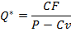

Como este proyecto consta de diferentes líneas de productos, y el estudio de mercado arrojó que los porcentajes que se demandarían de cada línea son: línea escolar 14,356%, línea viajera 16,579%, línea ejecutiva 12,477%, línea juvenil 26,841%, línea femenina 9.724%, línea vacacional 12.622 % y línea de accesorios 7,401%; por tanto cada línea de productos captará la misma cantidad de costos fijos totales.

Cuadro 31: Análisis Costo-Volumen-Utilidad

Con los cálculos anteriores se puede concluir que las cantidades mínimas que tienen que venderse de cada línea de producto para evitar una pérdida, esto es la cantidad con la que los ingresos totales igualan a los costos totales son: 742 línea escolar, 1142 línea viajera, 1304 línea vacacional, 806 línea ejecutiva, 1156 línea juvenil, 558 línea femenina y 1530 línea de accesorios.

Inversiones del Proyecto

Inversión Inicial

La inversión inicial considera las necesidades fundamentales al momento de empezar el negocio, esto es el alquiler inicial y la garantía que exigen por el mismo, las adecuaciones generales del local, equipos de oficina, equipos de computación, muebles y enseres, gastos por constituir la empresa y el local comercial, costo total del vehículo, mercadería y un sistema de seguridad del local. Estos costos se resumen de la siguiente manera.

Cuadro 32: Inversión Inicial del Proyecto

Capital de trabajo: Método del Déficit Acumulado

El capital de trabajo es una inversión fundamental para el éxito o fracaso del proyecto, ya que si no se contempla la inversión en el capital necesario para financiar los desfases de caja durante su operación, probablemente fracase cuando inicie sus operaciones. Si bien el capital de trabajo se considera una inversión inicial, es un activo de propiedad permanente del inversionista que se mantiene en la empresa, por lo que debe considerarse como parte de los beneficios recuperables en el tiempo.

Para calcular el capital de trabajo de este proyecto se utilizará el método del déficit acumulado máximo, ya que es el método más exacto porque determina el máximo déficit que se produce entre la ocurrencia de los egresos y los ingresos.

Cuadro 33: Capital de Trabajo
La inversión en capital de trabajo corresponde a los $57,326.52 del mes de enero, por ser el mayor déficit acumulado. Con este monto se garantiza la disponibilidad de recursos que financian los egresos de operación no cubiertos por los ingresos. En los meses que el saldo acumulado es positivo, no significa que el proyecto no requiera más capital de trabajo, sino que éste se puede financiar con los ingresos generados por el proyecto.

5.2.3. Estructura de Capital
Cuadro 34: Estructura de Capital

Ingresos del Proyecto

Ingresos por Venta de Productos

Los Ingresos por venta de productos serán de dos tipos, por ventas al por mayor y ventas al por menor, se ha estimado que un 60% de las ventas se realizaran al por mayor y la diferencia al por menor en el local comercial, la diferencia entre ambos tipos de ventas, es que el precio de los productos al por menor es superior al del por mayor, ya que al vender en volumen los precio deben acceder a un descuento.

Cuadro 35: Ingresos del Proyecto

La política de cobranza de los productos es al contado en el caso de ventas al por menor, puesto que a pesar de que se cancelen valores en tarjetas de crédito, estos a fin de mes ya son acreditados al negocio; sin embargo, para las ventas al por mayor se establecerá una política de cobranzas de la siguiente manera:
Cuadro 36: Política de Cobranza

Valor de desecho del proyecto.

Aunque el valor de desecho de los activos remanentes al final del período de evaluación no constituye un ingreso para el proyecto, se lo debe incluir en el flujo de caja ya que el inversionista también será dueño de ese remante al final de ese período. Para calcular el valor de desecho de este proyecto se utilizará el método contable; el valor contable o valor en libros corresponde a los que falta por depreciar al activo en el período de evaluación.
Cuadro 37: Valor de Desecho del Proyecto

Tasa de Descuento

Modelo CAPM

El costo de capital propio es la tasa asociada con la mejor oportunidad de inversión de riesgo similar que se abandonará por destinar esos recursos a este proyecto.

Para calcular el costo de capital propio se utilizará el modelo CAPM (Capital Assets Pricing Model), que es un modelo de equilibrio que relaciona el retorno requerido al patrimonio tomando en cuenta la tasa libre de riesgo y el riesgo sistémico frente al mercado.

El costo de capital propio por el modelo CAPM está dado por:

Donde es el costo de capital propio o la rentabilidad esperada por los inversionistas, es la tasa libre de riesgo (tasa de los bonos del tesoro), es el grado de sensibilidad o riesgo del activo en el mercado, y es la rentabilidad del mercado norteamericano.

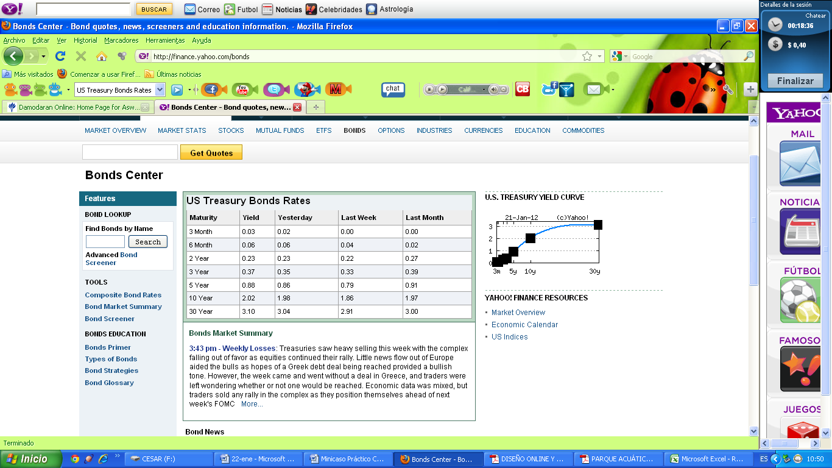
Cuadro 38: Porcentaje de interés que pagan los bonos del tesoro de Estados Unidos, a 5 años, emitidos por la FED.
Fuente: http://finance.yahoo.com/bonds

Figura 29: Rentabilidad del mercado norteamericano
(Índice bursátil S&P 500).
Fuente: http://money.cnn.com/data/markets/sandp/?iid=C_MT_Index

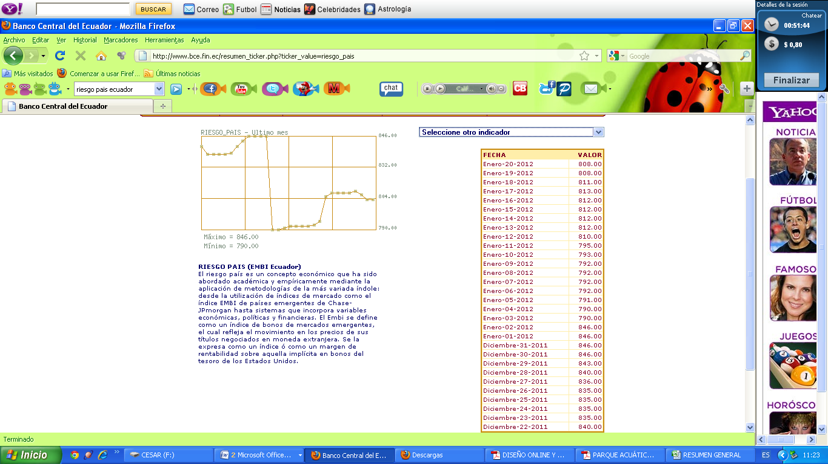
Figura 30: Riesgo País.
Fuente: http://www.bce.fin.ec/resumen_ticker.php?ticker_value=riesgo_pais

Cuadro 39: Modelo CAPM, Beta tomado de la industria de vestir y accesorios (Industria representativa del concepto de negocio del proyecto). Fuente:http://pages.stern.nyu.edu/~adamodar/New_Home_Page/datafile/totalbeta.html

Haciendo el cálculo en el modelo CAPM, se puede llegar a la conclusión de que el costo de capital propio o la mínima rentabilidad que los inversionistas le exigirán al proyecto es de 16,13 %.

Como método alternativo para encontrar la rentabilidad esperada, se puede obtener datos reales de las rentabilidades esperadas de personas que tengan negocios similares, se han encontrado datos de tres expertos los cuales esperan que sus rentabilidades anuales mínimas sean: 30%, 25% y 25%, lo cual nos da un promedio del 26,67%.

Para obtener de manera más realista el valor de la tasa, se tendrá una tasa de la siguiente manera:

Cuadro 40: Rentabilidad Promedio

5.5. Flujo de Caja

5.5.1. VAN (Valor Actual Neto)

Cuadro 41: Flujo de Caja

Al obtener los valores de la tasa de descuento con el método del CAPM y la estimación por rentabilidades esperadas de personas vinculadas al negocio, se pudo calcular que el Valor Anual Neto del proyecto será de $ 52,939.71 lo cual se encuentra dentro de los parámetros permisibles del proyecto y se puede considerar como positivo.

5.1.2. (TIR) Tasa Interna de Retorno

De acuerdo a los valores obtenidos en el flujo de caja, se pudo estimar que la tasa interna de retorno es del 41,55%, la cual supera a la mínima esperada en el negocio que es del 19.29 %, por tanto se puede concluir que el proyecto es viable.

    - Payback

Dentro de los cálculos realizados, se ha encontrado que el periodo de recuperación de la inversión realizada en el negocio es de 3 años, lo cual puede considerarse como positivo puesto que el capital se recupera en el periodo en que se culmina de pagar el préstamo por la inversión inicial del negocio.

Cuadro 42: Payback

Análisis de Sensibilidad Uni – Variable

Se han planteado tres escenarios para el proyecto, un pesimista, el escenario normal y el optimista, los cuales tienen una probabilidad de ocurrencia del 35%, 45% y 20% respectivamente, estos nos muestran que dentro de estas variaciones que se puedan dar en el mercado, el VAN se mantendrá en promedio en $41,570.84 lo cual es considerado aun como positivo para el proyecto.

Cuadro 43: Análisis de Sensibilidad

CONCLUSIONES

- Los productos a comercializar son clasificados como “necesarios” lo cual hace que la demanda a pesar de ser cíclica sea constante anualmente y garantice la comercialización de los mismos.

- Se encontró que entre los lugares óptimos para ubicar el proyecto, el preferido por los clientes es el sector de Urdesa, el mismo que cumple con los requisitos para la operación del proyecto.

- El proyecto para la implementación de una importadora de la línea de maleteria en general es viable puesto los indicadores económicos en general lo demostraron.

- La importación en general traerá beneficios para el proyecto ya que el costo de los productos será más económico que comprar a proveedores internos; sin embargo, se debe incurrir en el costo que implica importar un contenedor y la inversión que requiere el mismo.

RECOMENDACIONES

- Al ser un proyecto comercial, las fuentes de financiamiento en general serán a corto plazo por lo que el flujo de caja se verá afectado ya que se requiere una alta inversión inicial.

- Se requiere inversión en publicidad, puesto que el darse a conocer dentro del mercado es una parte fundamental para el giro del negocio.

- Al ser un proyecto de importación, las políticas de comercio exterior del gobierno son fundamentales para el mismo puesto que actualmente se busca disminuir el nivel de importaciones en general.

- Al existir una diversidad de líneas en el proyecto existen riesgos por el constante cambio en las preferencias del consumidor en general.

- El punto más alto en el nivel de ventas del proyecto en la “temporada escolar”, se debe aprovechar los niveles de ventas que se pueden alcanzar ya que será el eje fundamental para financiar las compras que se realizaran durante el año.

BIBLIOGRAFIA

Textos consultados.
- Ecuador, Vallarino Carlos Dr., Marco Legal Empresarial, Guayaquil, 2011, Cuarta Edición, pp. 190 – 220.
- Ecuador, Vallarino Carlos Dr., Lecciones de Derecho, Guayaquil, 2010, Segunda Edición, pp. 150 - 200
- Ecuador, Calderón Roberto Lcdo., Nuevos conceptos en el ordenamiento Aduanero, Guayaquil, 2011, Primera Edición.
- México, Besley Scott, Brigham Eugene F., Fundamentos de Administración Financiera, México, Mc. Graw Hill, Decimo segunda Edición.

Páginas web consultadas.

- www.bce.fin.ec
- www.educacion.gob.ec
- www.turismo.gob.ec
- www.inec.gob.ec
- www.ecuadorencifras.com
- www.yahoofinance.com
- www.paginasamarillasecuador.com.ec
- www.money.cnn.com
- www.lacamara.org
- www.supercias.gov.ec

ANEXOS.

- ANEXO 1: Detalle de compras realizadas.

- ANEXO 2: Detalle de costo de mercadería.

- ANEXO 3: Depreciación de activos.

- ANEXO 4: Detalle de compras.

- ANEXO 5: Margen de ganancia de ventas al por mayor y por menor.

- ANEXO 6: Flujo de efectivo en recesión.
- ANEXO 7: Flujo de efectivo optimista.

